旅游出行一站式服务APP
测试报告

二〇二六年六月
文档修改记录
版本号 | 版本描述 | 责任人 | 日期 | 备注
V1.0 | 测试内容编制 | 秦凤姣 | 2026.6.11
V2.0 | 按审核意见修改 | 秦凤姣 | 2026.6.11
V3.0 | 测试内容编制 | 秦凤姣 | 2026.6.11

目 录
第一章 引言 1
1.1 测试背景 1
1.2 参考资料 1
1.3 名词解释 1
第二章 测试概要 3
2.1 测试环境与配置 3
2.2 测试方法 3
（1）功能测试 3
（2）兼容性测试 3
（3）系统测试 4
（4）验收测试 4
2.3 测试时间 4
第三章 测试范围 5
3.1 后端公共模块 5
3.2 用户管理模块 6
3.3 新闻资讯模块 7
3.4 景点信息模块 7
3.5 旅游线路模块 8
3.6 预约订单模块 9
3.7 收藏记录模块 10
3.8 地方美食模块 11
3.9 友情链接模块 11
3.10 留言模块 12
3.11 轮播图管理模块 13
3.12 系统管理模块 14
3.13 全局异常处理模块 15
3.14 数据库交互模块 16
第四章 测试工具 18
4.1 功能/兼容测试工具 18
4.2 性能测试工具 18
4.3 安全测试工具 18
4.4接口测试工具 18
第五章 测试目标 19
5.1 功能性测试 19
5.2 兼容性测试 19
5.2.1 服务环境测试标准 19
5.2.2 接口请求测试标准 19
5.3 性能测试 20
5.3.1 业务指标 20
5.3.2 系统指标 20
5.3.3 测试场景及通过标准 20
5.4 安全性测试 21
第六章 功能测试结果 22
6.1 后端公共模块功能测试 22
6.1.1 Token 拦截器功能测试 22
6.1.2 分页组件功能测试 22
6.1.3 统一返回体功能测试 23
6.1.4 数据库连接功能测试 23
6.1.5 全局异常处理功能测试 24
6.2 用户管理模块功能测试 25
6.2.1 用户注册功能测试 25
6.2.2 用户登录功能测试 25
6.2.3 用户信息管理功能测试 26
6.2.4 权限管理功能测试 26
6.3 新闻资讯模块功能测试 27
6.3.1 新闻分类管理功能测试 27
6.3.2 新闻信息管理功能测试 28
6.3.3 新闻列表展示功能测试 28
6.4 景点信息模块功能测试 29
6.4.1 景点分类管理功能测试 29
6.4.2 景点信息管理功能测试 30
6.4.3 景点列表展示功能测试 31
6.5 旅游线路模块功能测试 31
6.5.1 线路分类管理功能测试 31
6.5.2 线路信息管理功能测试 32
6.5.3 线路列表展示功能测试 33
6.6 预约订单模块功能测试 34
6.6.1 预约提交功能测试 34
6.6.2 订单管理功能测试 35
6.6.3 订单列表功能测试 35
6.6.4 支付管理功能测试 36
6.7 收藏记录模块功能测试 37
6.7.1 收藏新增功能测试 37
6.7.2 收藏取消功能测试 37
6.7.3 收藏列表功能测试 38
6.8 地方美食模块功能测试 39
6.8.1 美食分类管理功能测试 39
6.8.2 美食信息管理功能测试 39
6.8.3 美食列表展示功能测试 40
6.9 友情链接模块功能测试 41
6.9.1 链接管理功能测试 41
6.9.2 链接列表功能测试 41
6.9.3 前端展示功能测试 42
6.10 留言板模块功能测试 43
6.10.1 留言提交功能测试 43
6.10.2 留言管理功能测试 43
6.10.3 留言列表功能测试 44
6.11 轮播图管理模块功能测试 45
6.11.1 轮播图管理功能测试 45
6.11.2 轮播图列表功能测试 45
6.11.3 前端展示功能测试 46
6.12 系统管理模块功能测试 47
6.12.1 用户管理功能测试 47
6.12.2 角色管理功能测试 47
6.12.3 菜单管理功能测试 48
6.12.4 操作日志功能测试 49
6.12.5 登录日志功能测试 49
6.13 全局异常处理模块功能测试 50
6.13.1 参数异常处理功能测试 50
第七章 企业情况功能兼容性测试结果 56
第八章 性能测试结果 58
8.1 登录接口并发测试 58
8.2 大数据分页查询测试 58
第九章 安全测试结果 61
9.1 Token 安全校验测试 61
9.2 跨站点脚本编制 61
9.3 越权访问测试 61
9.4 敏感信息泄露测试 62
第十章 缺陷分析 63
10.1 缺陷汇总 63
10.2 重要缺陷分析 64
10.3 遗留问题清单 65
第十一章 测试结果 66
第十二章 测试结论 67

引言

测试背景
旅游出行一站式服务系统是基于 SpringBoot+Vue 前后端分离架构开发的 B/S 系统，采用经典三层架构设计，为用户提供旅游资讯浏览、景点信息查询、旅游线路预订、出行预约、美食推荐、收藏互动等一站式旅游服务，同时配套完善的后台管理能力，实现用户、内容、订单、权限的全流程管理。本次测试针对该系统后端公共组件、业务模块、接口服务、前端页面、兼容性、性能、安全性、异常场景开展全量测试，验证系统是否符合需求设计文档的全部要求，保障系统运行稳定、功能可用、数据准确，满足项目上线及用户使用标准。

参考资料
序号 | 文档名称
1 | 旅游出行一站式服务系统项目需求规格说明书
2 | 旅游出行一站式服务系统概要设计说明书
3 | 旅游出行一站式服务系统详细设计说明书
4 | 旅游出行一站式服务系统测试方案
5 | 旅游出行一站式服务系统测试用例
6 | SpringBoot 框架、Vue.js 框架开发规范文档
7 | MySQL 5.7 数据库设计规范文档

名词解释
本文档中用到的专门术语的定义和外文首字母组词的原词组说明如下：
序号 | 名词 | 解释
1 | 黑盒测试 | 不关注代码内部逻辑，依据需求与测试用例，验证产品功能是否正常可用的测试方法
2 | 兼容性测试 | 验证系统在不同运行环境、请求方式、终端设备、浏览器下的适配能力的测试
3 | 性能测试 | 模拟正常访问、高并发、大数据量场景，检测接口响应速度、服务器资源占用、系统稳定性的测试
4 | 安全测试 | 针对 Token 校验、SQL 注入、越权访问、非法请求等场景开展安全风险检测的测试
5 | 边界值测试 | 针对页码、参数空值、极限数值等边界场景，验证系统容错能力的测试方法
6 | 回归测试 | 开发修复缺陷后，重新执行相关测试用例，验证缺陷是否彻底解决、是否引入新问题的测试

测试概要

测试环境与配置
本次测试分为应用服务端、数据库服务端、测试客户端三类环境，软硬件配置如下：
项目 | 软件配置 | 数量 | 硬件配置
应用服务器 | 操作系统：CentOS 7JDK：1.8服务器：Tomcat 8.5框架：SpringBoot 2.x | 1 | CPU：4 核内存：8G硬盘：200G
数据库服务器 | 操作系统：CentOS 7数据库：MySQL 5.7 | 1 | CPU：4 核内存：8G硬盘：300G
测试客户端 | 操作系统：Windows 10浏览器：Chrome、Edge接口工具：Postman性能工具：JMeter | 1 | CPU：Intel i5内存：8G硬盘：500G分辨率：1920*1080
移动端测试设备 | 操作系统：安卓 10.0+、iOS 14.0+浏览器：手机自带浏览器、微信内置浏览器 | 3 | 主流分辨率机型，覆盖不同尺寸屏幕

测试方法
针对旅游出行一站式服务系统的前后端分离架构特性，结合业务场景，采用以下测试方法开展全流程测试工作：

（1）功能测试
采用黑盒测试、等价类划分、边界值测试、场景法，严格按照测试用例逐条执行，验证后端接口、公共组件、前端页面、业务流程的正确性，核对数据增删改查结果、页面交互、表单校验与需求文档完全一致。

（2）兼容性测试
切换不同运行环境、操作系统、浏览器、终端设备、请求方式，验证后端服务、接口、前端页面的适配性，检测是否出现启动异常、参数解析失败、页面错位、功能不可用等问题。

（3）系统测试
将后端服务、数据库、前端页面作为整体进行联调测试，检验端到端业务流程完整性，验证全链路数据流转、交互逻辑、权限控制是否正常，覆盖用户从注册登录到预约下单的全业务场景。

（4）验收测试
模拟真实用户使用场景，开展全流程业务验收，确认系统整体功能、操作体验、性能指标、安全能力满足项目上线及用户使用要求，符合项目验收标准。

测试时间
本次测试的时间和测试人员如下表所示：
阶段 | 工作任务 | 责任人 | 计划开始日期 | 计划结束日期 | 阶段产出物
测试方案阶段 | 编写 + 评审测试方案 | 测试人员 | 2026.06.05 | 2026.06.06 | 评审通过版测试方案
测试设计阶段 | 编写 + 评审测试用例 | 测试人员 | 2026.06.05 | 2026.06.06 | 评审通过版测试用例
测试准备阶段 | 环境搭建、工具部署、数据准备 | 开发 + 测试 | 2026.06.06 | 2026.06.08 | 就绪测试环境、测试数据
测试执行阶段 | 功能、兼容、性能、安全全量测试 | 测试人员 | 2026.06.09 | 2026.06.11 | 测试执行记录、缺陷清单
回归测试阶段 | 缺陷修复验证、全量回归测试 | 测试人员 | 2026.06.11 | 2026.06.12 | 回归测试记录、缺陷闭环清单
测试总结阶段 | 数据汇总、编写测试报告、评审验收 | 测试人员 | 2026.06.12 | 2026.06.12 | 正式测试报告、项目验收完成

测试范围

后端公共模块
测试功能 | 测试点 | 测试场景说明
Token 拦截器 | Token 校验 | 有效 Token、过期 Token、无 Token、伪造 Token 场景下的拦截逻辑
 | 会话恢复 | Token 失效后的会话处理与重定向能力
 | 权限控制 | 不同角色 Token 访问权限校验
分页组件 | 正常分页 | 无条件分页、带条件分页
 | 边界场景 | 页码为 0、负页码、超出最大页码
 | 容错能力 | 分页参数丢失、自动纠错
统一返回体 | 返回格式 | 业务成功、业务失败、空数据三种场景
 | 状态码 | 返回码规范性
 | 提示信息 | 返回提示语一致性
数据库连接 | 启动连接 | 项目启动时数据库连接校验
 | 高频操作 | 频繁数据库请求下的连接稳定性
 | 异常场景 | 数据库断连后的容错与恢复
 | 连接泄漏 | 是否存在未释放连接
全局异常处理 | 参数异常 | 参数缺失、格式错误、非法值
 | 数据库异常 | 查询失败、写入失败、死锁
 | 业务异常 | 业务逻辑错误提示
 | 友好提示 | 前端可识别的标准化错误信息

用户管理模块
测试功能 | 测试点 | 测试场景说明
用户注册 | 账号注册 | 账号密码注册
 | 手机号注册 | 手机号注册流程
 | 表单校验 | 必填项、格式校验
 | 重复校验 | 重复账号/手机号拦截
用户登录 | 账号登录 | 账号密码登录
 | 验证码登录 | 短信验证码登录
 | 错误校验 | 错误账号/密码提示
 | 会话保持 | 登录状态维持
用户信息管理 | 信息修改 | 个人信息编辑
 | 密码修改 | 原密码校验与新密码设置
 | 头像上传 | 图片格式、大小限制
 | 用户列表 | 分页查询
 | 状态管理 | 启用/禁用用户
权限管理 | 角色管理 | 新增、修改、删除角色
 | 权限分配 | 菜单权限、按钮权限

新闻资讯模块
测试功能 | 测试点 | 测试场景说明
新闻分类管理 | CRUD | 新增、修改、删除、查询
 | 排序 | 分类排序
 | 状态 | 启用/禁用分类
新闻信息管理 | CRUD | 新闻增删改查
 | 富文本 | 富文本内容编辑
 | 图片上传 | 封面图上传
 | 发布状态 | 发布/下架
新闻列表展示 | 分页 | 分页查询
 | 筛选 | 分类筛选
 | 搜索 | 关键词搜索
 | 排序 | 时间/热度排序

景点信息模块
测试功能 | 测试点 | 测试场景说明
景点分类管理 | CRUD | 分类增删改查
 | 排序 | 分类排序
景点信息管理 | CRUD | 景点信息维护
 | 多图上传 | 多张图片上传
 | 基础信息 | 开放时间、票价、地址
 | 关联信息 | 附近美食关联
景点列表展示 | 分页 | 分页查询
 | 筛选 | 地区筛选
 | 搜索 | 关键词搜索
 | 排序 | 票价排序
 | 统计 | 浏览量统计

旅游线路模块
·
测试功能 | 测试点 | 测试场景说明
线路分类管理 | CRUD | 分类增删改查
 | 排序 | 分类排序
线路信息管理 | CRUD | 线路信息维护
 | 多图上传 | 线路图片
 | 路线设置 | 出发地、途经地、终点
 | 价格设置 | 线路价格
 | 描述信息 | 线路特色、简介
线路列表展示 | 分页 | 分页查询
 | 筛选 | 出发地筛选
 | 搜索 | 关键词搜索
 | 排序 | 价格排序
 | 统计 | 浏览量统计

预约订单模块
测试功能 | 测试点 | 测试场景说明
预约提交 | 表单填写 | 用户信息填写
 | 校验 | 必填项、格式校验
 | 订单生成 | 预约订单创建
订单管理 | 修改 | 订单信息修改
 | 取消 | 取消订单
 | 状态 | 待支付/已支付/已完成/已取消
订单列表 | 个人订单 | 用户订单分页查询
 | 后台订单 | 全量订单查询
 | 筛选 | 状态、时间筛选
 | 导出 | 订单数据导出
支付管理 | 支付 | 订单支付
 | 状态同步 | 支付结果同步
 | 支付记录 | 支付记录查询

收藏记录模块
测试功能 | 测试点 | 测试场景说明
收藏新增 | 景点收藏 | 收藏景点
 | 线路收藏 | 收藏旅游线路
 | 新闻收藏 | 收藏新闻
 | 入库校验 | 数据正确入库
收藏取消 | 单条取消 | 取消单个收藏
 | 删除 | 删除收藏记录
收藏列表 | 分页 | 分页查询
 | 筛选 | 分类筛选
 | 批量操作 | 批量取消/删除

地方美食模块
测试功能 | 测试点 | 测试场景说明
美食分类管理 | CRUD | 分类增删改查
 | 排序 | 分类排序
美食信息管理 | CRUD | 美食信息维护
 | 多图上传 | 美食图片
 | 价格设置 | 价格字段
 | 关联景点 | 附近景点关联
 | 简介 | 美食描述
美食列表展示 | 分页 | 分页查询
 | 筛选 | 分类筛选
 | 搜索 | 关键词搜索
 | 排序 | 价格排序

友情链接模块
测试功能 | 测试点 | 测试场景说明
链接管理 | CRUD | 链接增删改查
 | 信息项 | 网站名称、网址
 | 排序 | 显示排序
 | 状态 | 启用/禁用
链接列表 | 分页 | 分页查询
 | 筛选 | 状态筛选
 | 搜索 | 关键词搜索
前端展示 | 页面加载 | 友情链接渲染
 | 跳转 | 链接跳转正确性

留言模块
测试功能 | 测试点 | 测试场景说明
留言提交 | 表单填写 | 姓名、联系方式、留言内容
 | 校验 | 必填项、格式校验
留言管理 | 列表 | 后台留言列表
 | 详情 | 查看留言
 | 回复 | 后台回复留言
 | 删除 | 删除留言
 | 状态 | 已读/未读
留言列表 | 分页 | 分页查询
 | 筛选 | 时间筛选
 | 搜索 | 关键词搜索
 | 导出 | 留言数据导出

轮播图管理模块
测试功能 | 测试点 | 测试场景说明
轮播图管理 | CRUD | 轮播图增删改查
 | 图片上传 | 轮播图片
 | 链接地址 | 跳转链接
 | 排序 | 显示顺序
 | 状态 | 启用/禁用
轮播图列表 | 分页 | 分页查询
 | 筛选 | 状态筛选
 | 搜索 | 关键词搜索
前端展示 | 加载 | 首页轮播图加载
 | 自动播放 | 轮播效果
 | 跳转 | 点击跳转

系统管理模块
测试功能 | 测试点 | 测试场景说明
用户管理 | 后台用户CRUD | 新增、修改、删除、查询
 | 角色分配 | 用户绑定角色
 | 状态管理 | 启用/禁用
角色管理 | 角色CRUD | 角色维护
 | 权限分配 | 菜单、按钮权限
菜单管理 | 菜单CRUD | 菜单维护
 | 排序 | 菜单顺序
 | 层级 | 父子级菜单
 | 图标 | 菜单图标
系统配置 | 基础配置 | 网站信息
 | 参数配置 | 系统参数
 | 缓存管理 | 清除缓存
操作日志 | 查询 | 操作记录查询
 | 分页 | 分页展示
 | 筛选 | 操作类型、时间
 | 导出 | 日志导出
登录日志 | 查询 | 登录记录
 | 分页 | 分页展示
 | 筛选 | IP、时间
 | 导出 | 日志导出

全局异常处理模块
测试功能 | 测试点 | 测试场景说明
参数异常处理 | 空参数 | 必填参数缺失
 | 格式错误 | 参数格式不正确
 | 非法值 | 非法参数输入
 | 提示 | 友好错误提示
数据库异常处理 | 断连 | 数据库不可用
 | 查询失败 | SQL 执行失败
 | 写入失败 | 插入/更新失败
 | 死锁 | 并发死锁处理
业务异常处理 | 业务错误 | 业务规则校验失败
 | 权限不足 | 无权限访问
 | 数据不存在 | 查询空数据
系统异常处理 | 服务异常 | 内部错误
 | 空指针 | 空对象访问
 | 数组越界 | 越界访问
 | 防崩溃 | 系统不崩溃、返回标准错误

数据库交互模块
测试功能 | 测试点 | 测试场景说明
数据增删改查 | 新增 | 单表/多表数据插入
 | 修改 | 数据更新
 | 删除 | 数据删除
 | 查询 | 数据读取准确性
事务管理 | 提交 | 多表操作事务提交
 | 回滚 | 异常时事务回滚
 | 一致性 | 无脏数据
连接池管理 | 配置 | 连接池参数
 | 复用 | 连接复用
 | 释放 | 连接及时释放
 | 泄漏 | 无连接泄漏
 | 耗尽 | 高并发下无连接耗尽
索引优化 | 索引命中 | 查询走索引
 | 性能 | 大数据量查询性能
 | 全表扫描 | 无全表扫描

测试工具

功能/兼容测试工具
测试对象 | 测试工具 | 环境配置
前端页面 & 功能 | PC 客户端：Windows 10浏览器：Chrome、Edge移动端：安卓、iOS 真机 | 内存：8G分辨率：1920*1080覆盖主流屏幕尺寸
后端服务 & 接口 | Postman | 支持 GET/POST 请求、接口用例管理、批量请求

性能测试工具
Jmeter是Apache组织开发的基于Java的压力测试工具。用于对软件做压力测试，它最初被设计用于Web应用测试，但后来扩展到其他测试领域。 它可以用于测试静态和动态资源，例如静态文件、Java小服务程序、CGI脚本、Java对象、数据库、FTP服务器等等。JMeter可以用于对服务器、网络或对象模拟巨大的负载，来自不同压力类别下测试它们的强度和分析整体性能。

安全测试工具
手工渗透测试 + Web 安全扫描工具：主要用于 SQL 注入、XSS 跨站、Token 伪造、越权访问等安全场景测试。通过构造恶意参数、伪造请求头、篡改 Token、越权请求等方式，验证系统安全防护能力，检测潜在安全漏洞。

4.4接口测试工具
Postman：主流 HTTP 接口调试工具，用于后端所有接口的功能测试、参数测试、场景测试。支持手动发起 GET/POST 请求、保存接口用例、批量请求、环境变量配置，验证接口入参、出参、状态码、返回数据的正确性，是本次接口功能测试的核心工具。

测试目标
在此规定本系统通过测试的准则，即当依据测试用例执行者测试结果与预期结果相符，或测试结果与预期结果虽有不符但不可归咎于应用程序时为测试通过，反之则为测试失败

功能性测试
测试通过所要达到的目标，以及一些具体的测试相关指标如下：
1.所有业务模块、公共组件功能完全符合需求设计，接口调用正常，数据增删改查结果与数据库完全一致。
2.测试用例需求覆盖率 100%，测试用例执行率 100%。
3.功能类 Bug 修复率 100%，遗留问题不影响核心业务运行。
4.Token 拦截、分页、统一返回体、全局异常处理四大公共组件无逻辑缺陷，全场景运行正常。
5.前端页面交互、表单校验、流程跳转正常，异常提示文案清晰规范，符合用户操作习惯。
6.全业务流程端到端运行正常，无流程阻断、数据丢失问题。；

兼容性测试

服务环境测试标准
1.在指定 JDK 1.8、Tomcat 8.5、MySQL 5.7 环境下，服务正常启动、无启动报错、无异常日志。
2.切换 Windows、Linux 操作系统，后端服务运行稳定，接口可正常访问，无环境适配问题。
3.数据库连接在不同环境下均可正常建立，无连接超时、连接失败问题

接口请求测试标准
1.支持标准 GET、POST 请求方式，不同请求方式下接口功能正常，参数解析无丢失。
2.前端传递常规表单参数、JSON 参数，均可正常解析、无参数格式错误。
3.接口返回数据格式统一，无格式错乱、字段缺失问题，符合前端对接要求。
4.分页组件在多数据量、多查询条件下，参数拼接正常，无 URL 解析异常。

性能测试

业务指标
指标类型 | 具体指标项 | 通过标准
业务指标 | 接口错误率 | 小于 2%
 | 普通接口响应时间 | ≤2s
 | 分页查询接口响应时间 | ≤3s
 | 核心接口并发数 | 支持 50 并发正常访问
 | 单接口循环调用稳定性 | 连续 1 小时循环调用，无报错、无卡顿

系统指标

指标类型 | 具体指标项 | 通过标准
服务器资源指标 | CPU 使用率 | 小于 60%
 | 内存使用率 | 小于 60%
 | 磁盘占用率 | 小于 70%
数据库指标 | 数据库连接数 | 连接池连接无耗尽、无泄露
 | 数据库死锁 | 无死锁、无数据阻塞问题

测试场景及通过标准
序号 | 测试场景 | 测试通过标准
1 | 用户登录接口并发测试 | 50 并发请求，全部响应成功，无超时、无报错，平均响应时间≤2s
2 | 景点 / 线路列表分页查询 | 万级数据分页查询，响应时间≤3s，数据展示正常，无错乱
3 | 高频接口循环调用 | 连续 1 小时循环调用核心接口，服务无卡顿、内存无持续上涨、无内存泄漏
4 | 数据库读写压力 | 频繁增删改数据，数据库无死锁、数据无丢失错乱、无连接耗尽
性能测试全过程无致命、严重级缺陷，无内存泄漏、线程死锁、数据库连接泄露问题。

安全性测试
1. 伪造无效 Token、过期 Token 请求接口，系统自动拦截，无法恢复登录状态，无权限绕过漏洞。
2.针对接口进行 SQL 注入测试，系统可有效拦截恶意参数，数据库数据无篡改、泄露，无 SQL 注入漏洞。
3.未登录用户无法访问需要登录权限的接口，普通用户无法访问管理员权限接口，无越权访问漏洞。
4.用户会话信息仅保存在服务端 Session，前端无法篡改登录身份信息，无会话劫持漏洞。
5.接口错误信息不泄露服务器路径、数据库账号、代码结构等敏感信息，无信息泄露风险。
6.前端页面无 XSS 跨站脚本漏洞，用户输入内容均做转义处理，无脚本注入风险。

功能测试结果

后端公共模块功能测试

Token 拦截器功能测试
功能模块：Token 拦截器 | 测试类别：手工测试
测试目的：验证 Token 拦截器的会话恢复、权限拦截、令牌校验功能 | 测试时间：2026.06.09
前提条件：1. 后端服务正常启动；2. 数据库存在有效 / 过期 Token 数据 | 测试结果：通过，无 bug

测试步骤：1. 请求头携带有效 Token，调用任意业务接口2. 请求头携带过期 Token，调用业务接口3. 不携带 Token 直接访问接口4. 请求头传入随机伪造 Token，调用接口

测试截图：

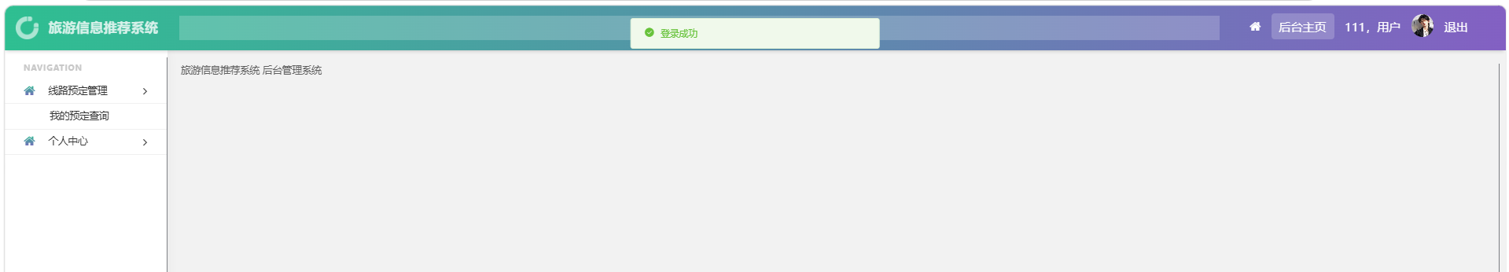

分页组件功能测试
功能模块：分页组件 | 测试类别：手工测试
测试目的：验证分页组件的分页查询、参数保留、边界值处理功能 | 测试时间：2026.06.09
前提条件：1. 后端服务正常；2. 数据表存在多页测试数据 | 测试结果：通过，无 bug
测试步骤：1. 调用分页列表接口，验证无条件分页2. 设置查询条件，切换页码，验证条件保留3. 请求参数 page=0，验证边界处理4. 请求参数 page=-2，验证负数页码处理5. 请求超出最大页码，验证超界处理
测试截图：

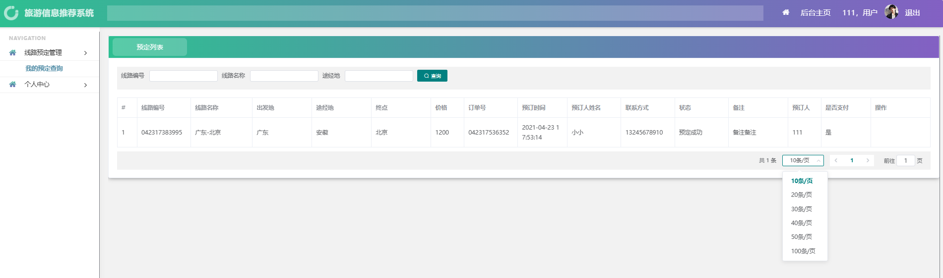

统一返回体功能测试
功能模块：统一返回体 | 测试类别：手工测试
测试目的：验证所有接口返回格式的标准化、规范性 | 测试时间：2026.06.09
前提条件：后端接口开发完成，可正常调用 | 测试结果：通过，无 bug
测试步骤：1. 调用执行业务成功的接口，验证返回格式2. 调用执行业务失败的接口，验证返回格式3. 调用返回空数据的接口，验证返回格式
测试截图：

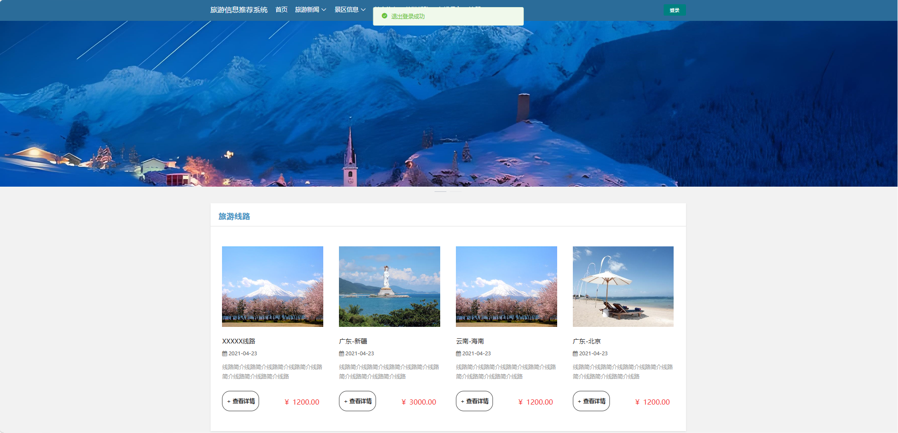

数据库连接功能测试
功能模块：数据库连接 | 测试类别：手工测试
测试目的：验证数据库连接的稳定性、容错能力、无连接泄漏 | 测试时间：2026.06.09
前提条件：1. 后端服务正常启动；2. 数据库服务正常运行 | 测试结果：通过，无 bug
测试步骤：1. 启动项目，验证数据库连接正常建立2. 频繁调用数据库操作接口，验证连接复用3. 模拟数据库断连，验证异常处理能力4. 长时间运行服务，验证无连接泄漏
测试截图：

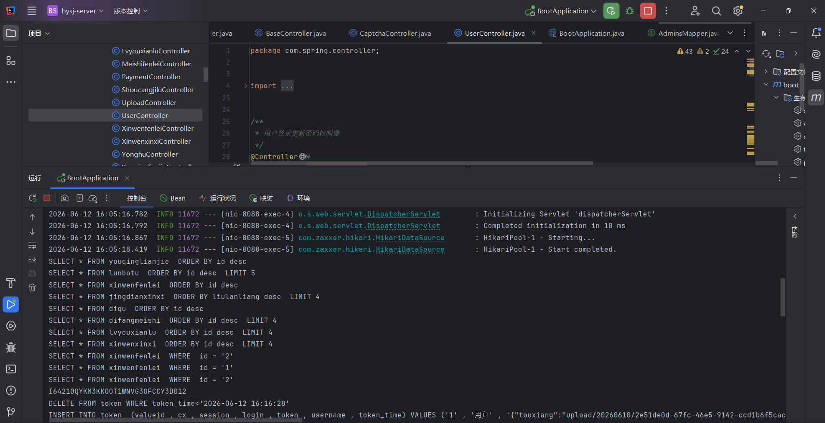

全局异常处理功能测试
功能模块：全局异常处理 | 测试类别：手工测试
测试目的：验证异常场景的拦截、处理、友好提示能力 | 测试时间：2026.06.09
前提条件：后端服务正常启动，接口可正常调用 | 测试结果：通过，无 bug
测试步骤：1. 传入必填参数为空，验证异常处理2. 传入非法格式参数，验证异常处理3. 模拟数据库查询失败，验证异常处理4. 模拟业务逻辑错误，验证异常处理
测试截图：

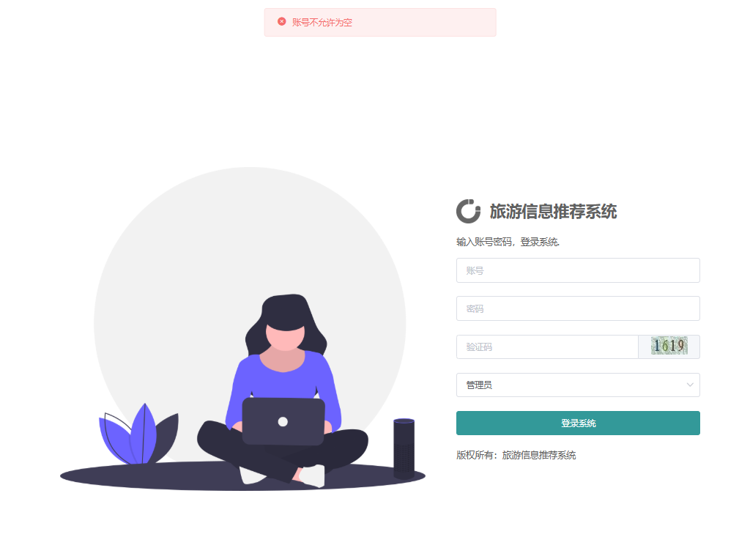

6.2 用户管理模块功能测试

6.2.1 用户注册功能测试
功能模块：用户管理 - 注册 | 测试类别：手工测试
测试目的：验证用户注册的表单校验、账号查重、数据入库功能 | 测试时间：2026.06.09
前提条件：1. 后端服务正常启动；2. 数据库用户表正常 | 测试结果：通过，无 bug
测试步骤：1. 打开注册页面，输入合法账号密码，提交注册2. 输入已存在的账号，提交注册3. 输入不符合规则的密码，提交注册4. 不填写必填项，提交注册
测试截图：

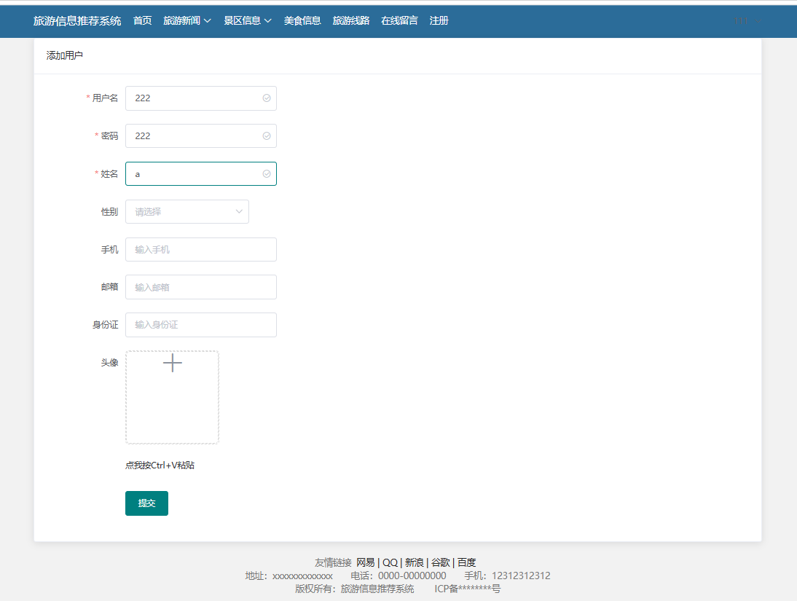
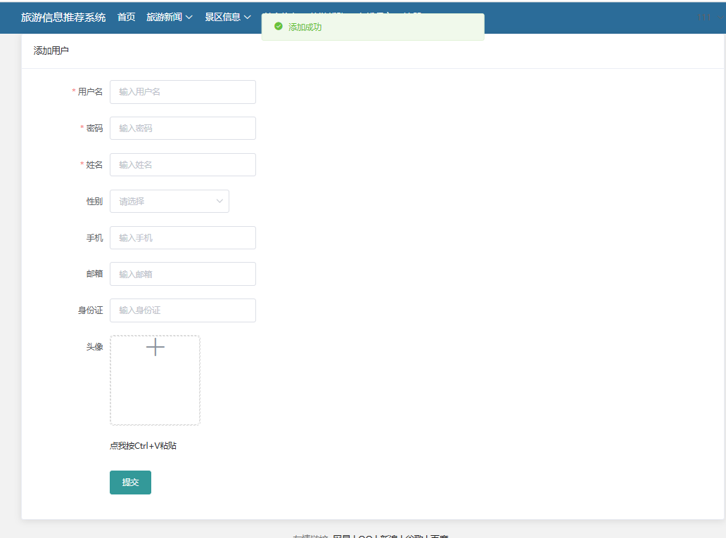

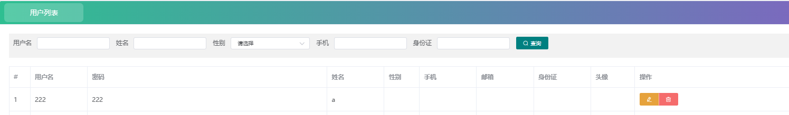

6.2.2 用户登录功能测试
功能模块：用户管理 - 登录 | 测试类别：手工测试
测试目的：验证用户登录的账号密码校验、会话生成、权限控制功能 | 测试时间：2026.06.09
前提条件：1. 后端服务正常启动；2. 数据库存在测试用户数据 | 测试结果：通过，无 bug
测试步骤：1. 输入正确的账号密码，提交登录2. 输入错误的密码，提交登录3. 输入不存在的账号，提交登录4. 不填写账号 / 密码，提交登录5. 登录成功后，刷新页面，验证会话保持
测试截图：

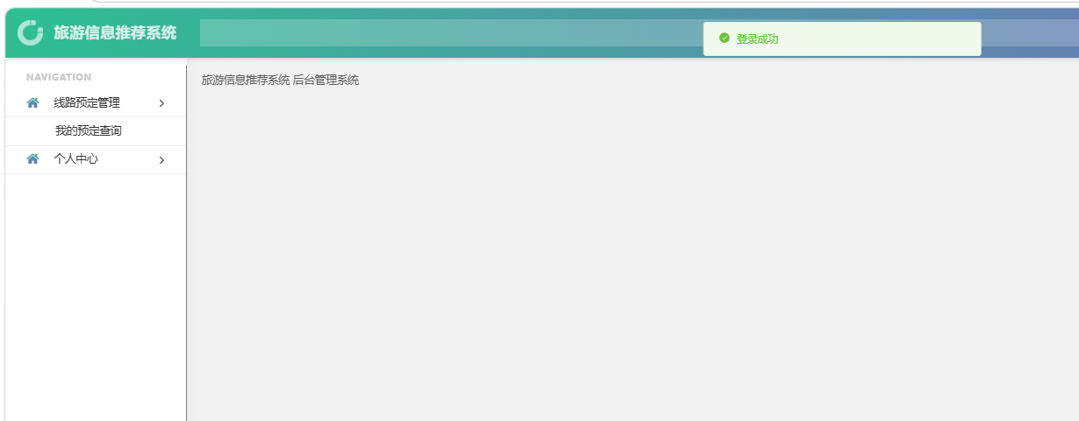



6.2.3 用户信息管理功能测试
功能模块：用户管理 - 信息管理 | 测试类别：手工测试
测试目的：验证个人信息修改、密码修改、头像上传功能 | 测试时间：2026.06.09
前提条件：1. 用户已成功登录；2. 后端服务正常运行 | 测试结果：通过，无 bug
测试步骤：1. 打开个人信息页面，修改昵称、联系方式等信息，提交保存2. 打开密码修改页面，输入原密码和新密码，提交修改3. 上传头像图片，提交保存4. 后台打开用户列表，分页查询用户信息
测试截图：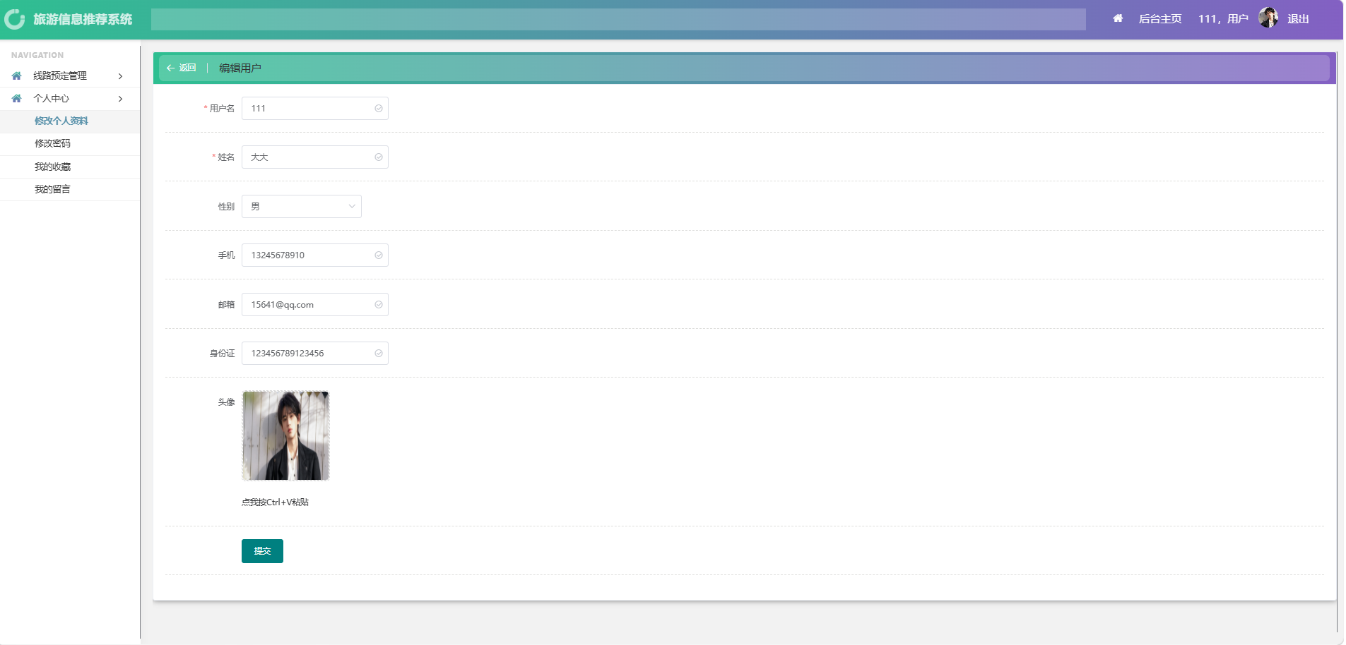

6.2.4 权限管理功能测试
功能模块：用户管理 - 权限管理 | 测试类别：手工测试
测试目的：验证角色管理、权限分配、菜单 / 按钮权限控制功能 | 测试时间：2026.06.09
前提条件：1. 管理员账号已登录；2. 后端服务正常运行 | 测试结果：通过，无 bug
测试步骤：1. 打开角色管理页面，新增角色，配置菜单 / 按钮权限2. 修改角色权限，提交保存3. 为用户分配角色，验证用户登录后的权限是否生效4. 验证无权限的菜单 / 按钮是否对用户隐藏
测试截图：

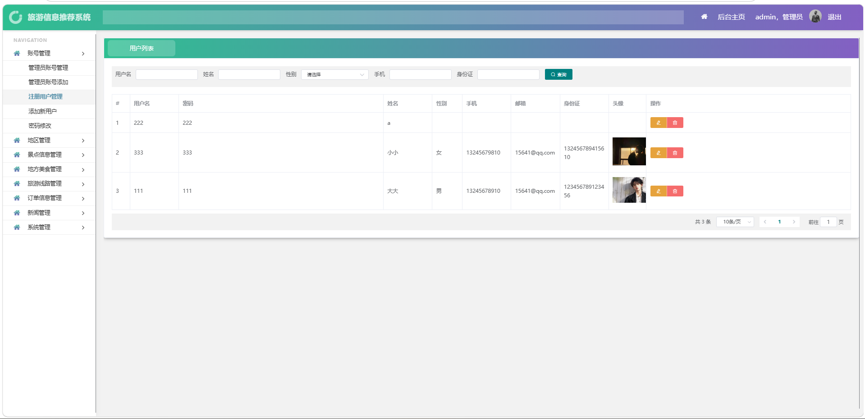

6.3 新闻资讯模块功能测试

6.3.1 新闻分类管理功能测试
功能模块：新闻资讯 - 分类管理 | 测试类别：手工测试
测试目的：验证新闻分类的增删改查、排序、启用 / 禁用功能 | 测试时间：2026.06.09
前提条件：1. 管理员账号已登录；2. 后端服务正常运行 | 测试结果：通过，无 bug
测试步骤：1. 打开新闻分类管理页面，新增分类，填写分类名称、排序，提交保存2. 修改已有的分类信息，提交保存3. 删除指定的分类数据4. 设置分类的启用 / 禁用状态5. 分页查询分类列表，验证数据展示
测试截图：

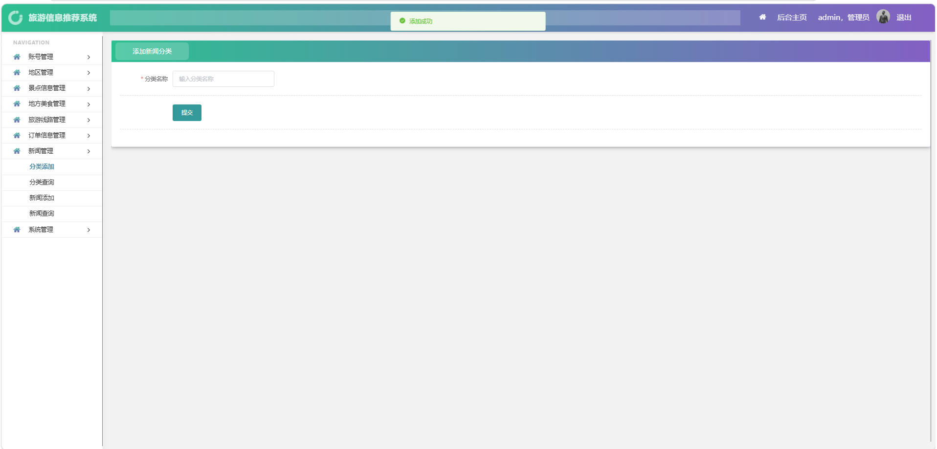
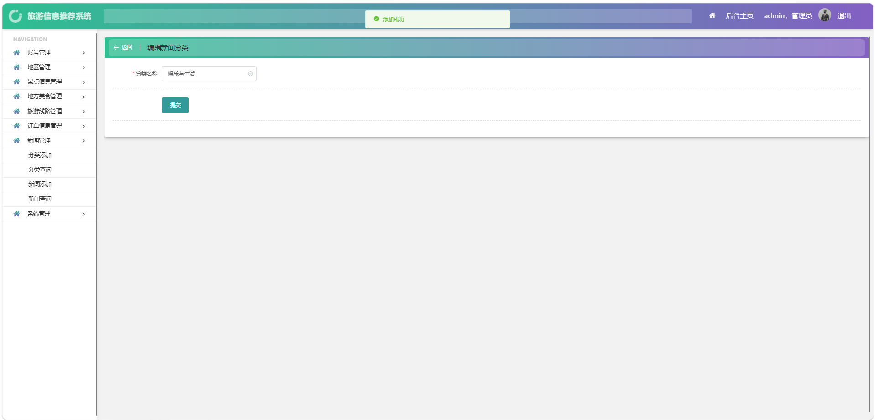

6.3.2 新闻信息管理功能测试
功能模块：新闻资讯 - 信息管理 | 测试类别：手工测试
测试目的：验证新闻信息的增删改查、富文本编辑、发布 / 下架功能 | 测试时间：2026.06.09
前提条件：1. 管理员账号已登录；2. 新闻分类已创建 | 测试结果：通过，无 bug
测试步骤：1. 打开新闻新增页面，填写新闻标题、内容、关联分类、上传封面图，提交发布2. 修改已发布的新闻信息，提交保存3. 删除指定的新闻数据4. 设置新闻的发布 / 下架状态5. 查看新闻详情，验证内容展示
测试截图：

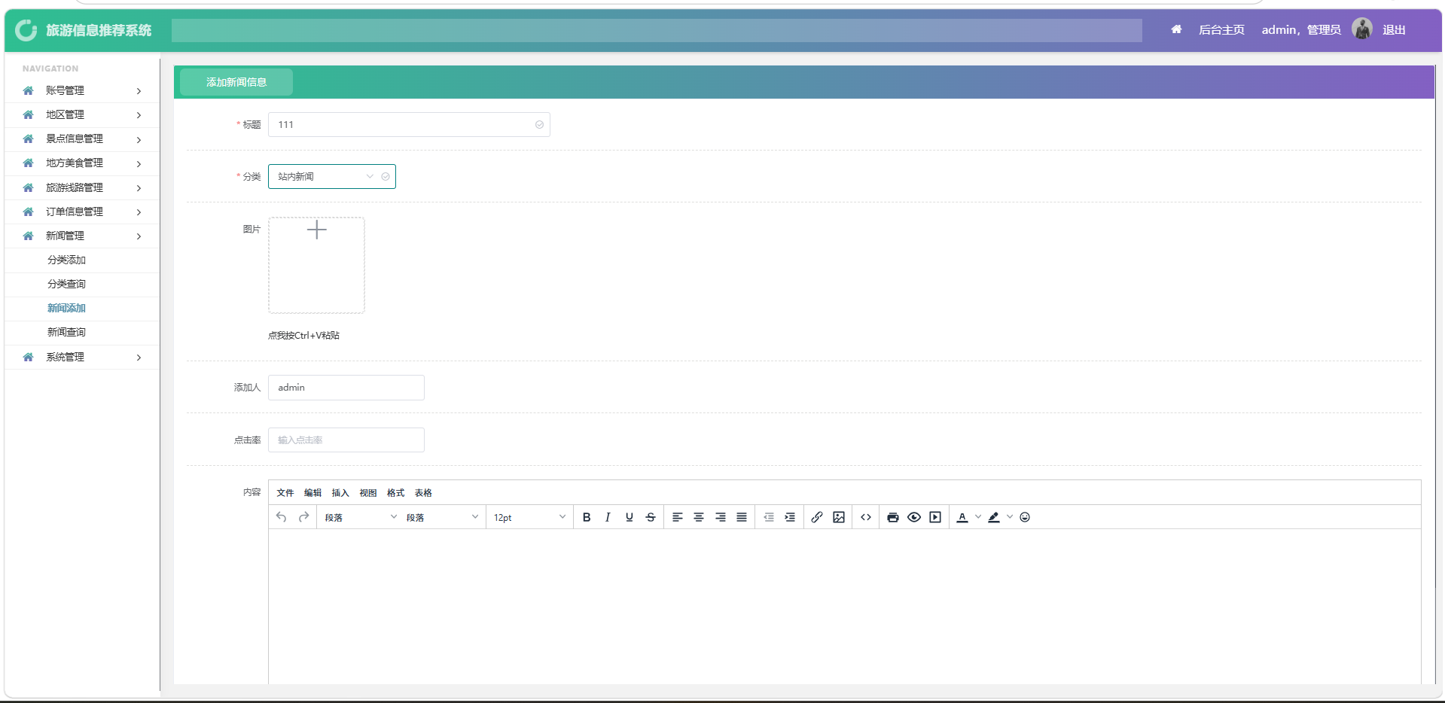
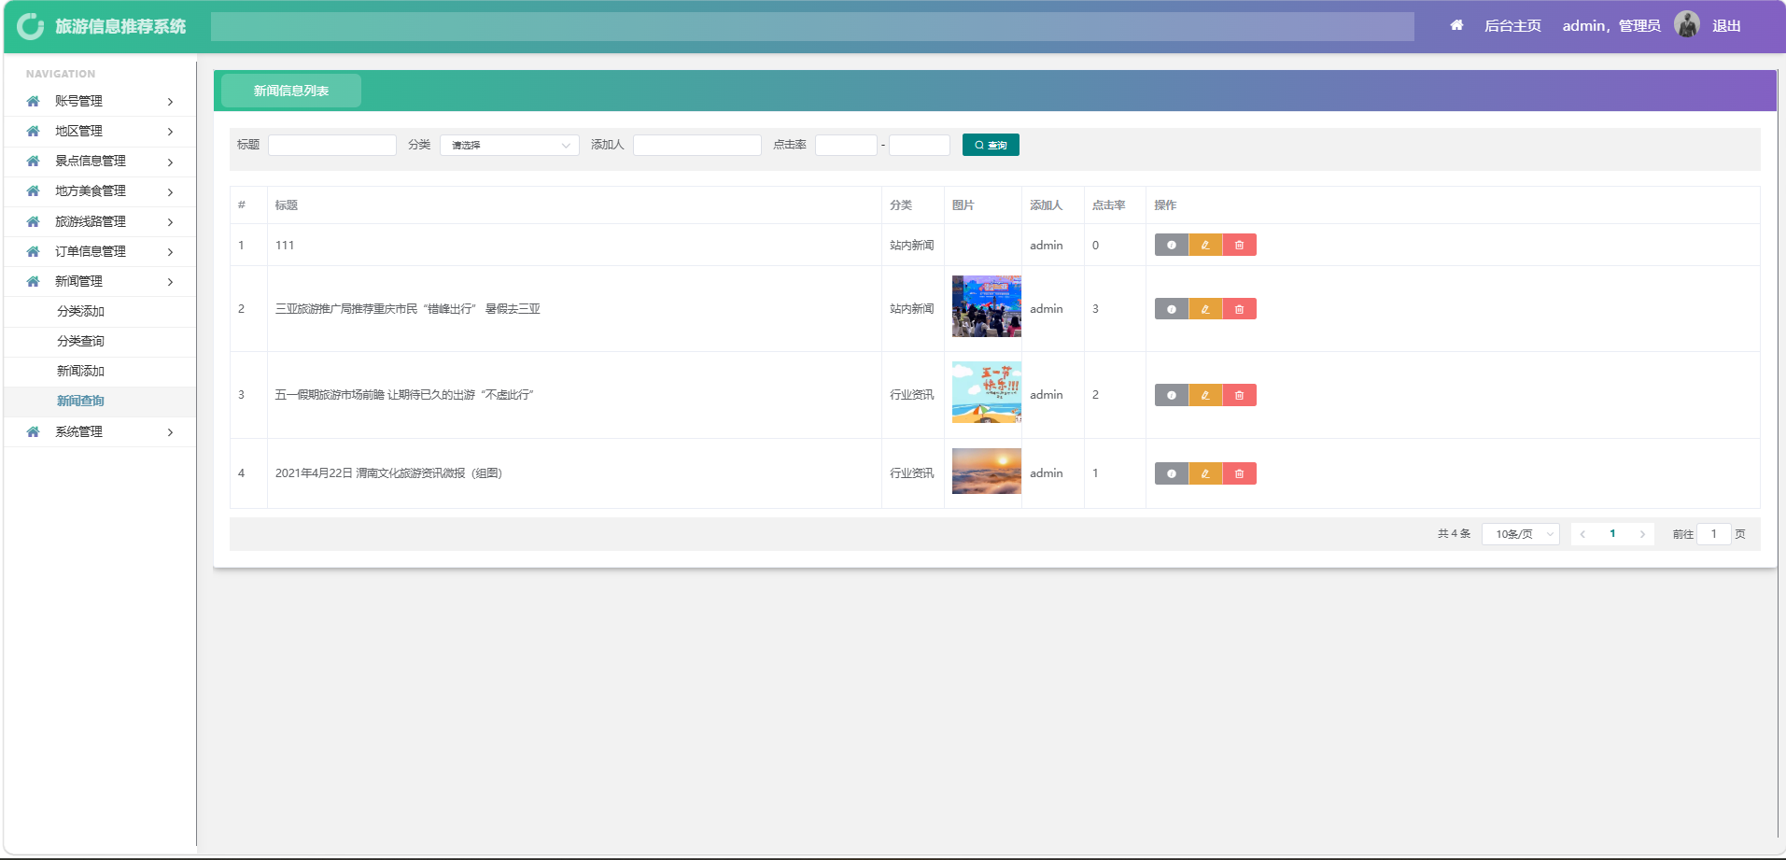

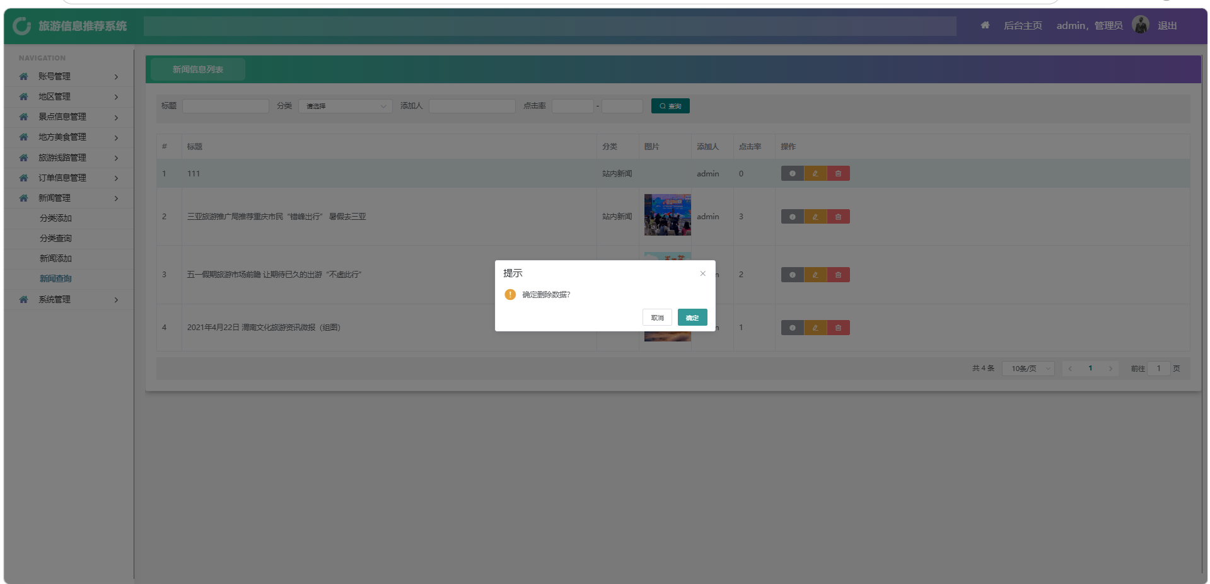
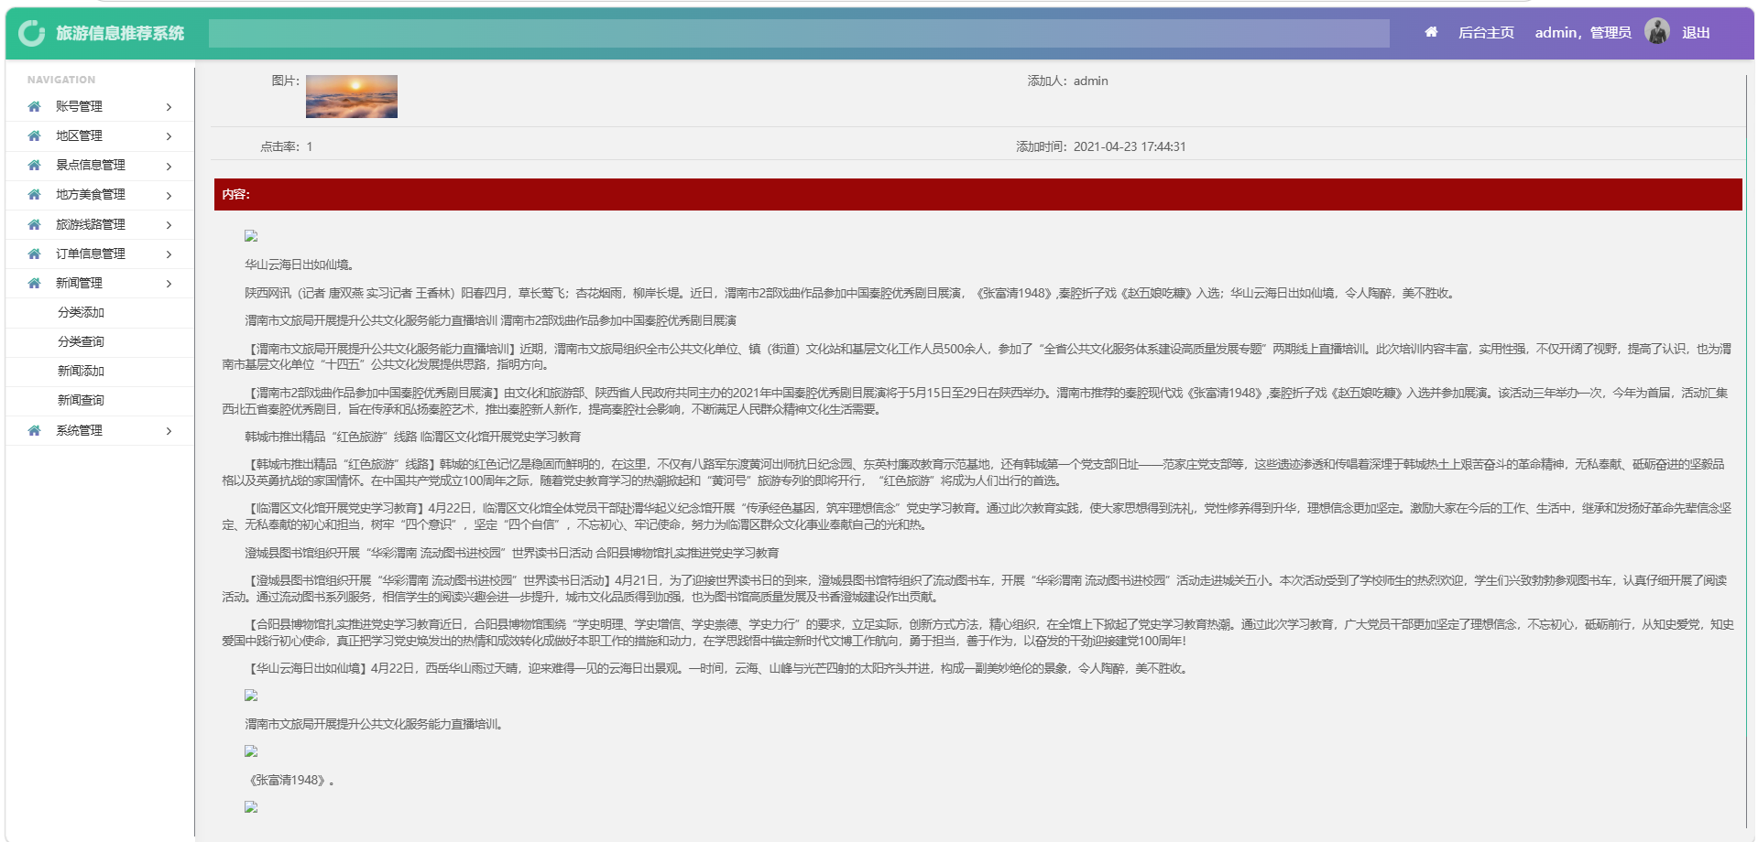

6.3.3 新闻列表展示功能测试
功能模块：新闻资讯 - 列表展示 | 测试类别：手工测试
测试目的：验证新闻列表的分页查询、分类筛选、关键词搜索功能 | 测试时间：2026.06.09
前提条件：1. 后端服务正常运行；2. 数据库存在新闻测试数据 | 测试结果：通过，无 bug
测试步骤：1. 打开新闻列表页面，验证分页加载、页码切换2. 选择新闻分类，验证分类筛选结果3. 输入关键词，验证搜索结果匹配4. 切换排序方式，验证列表排序
测试截图：

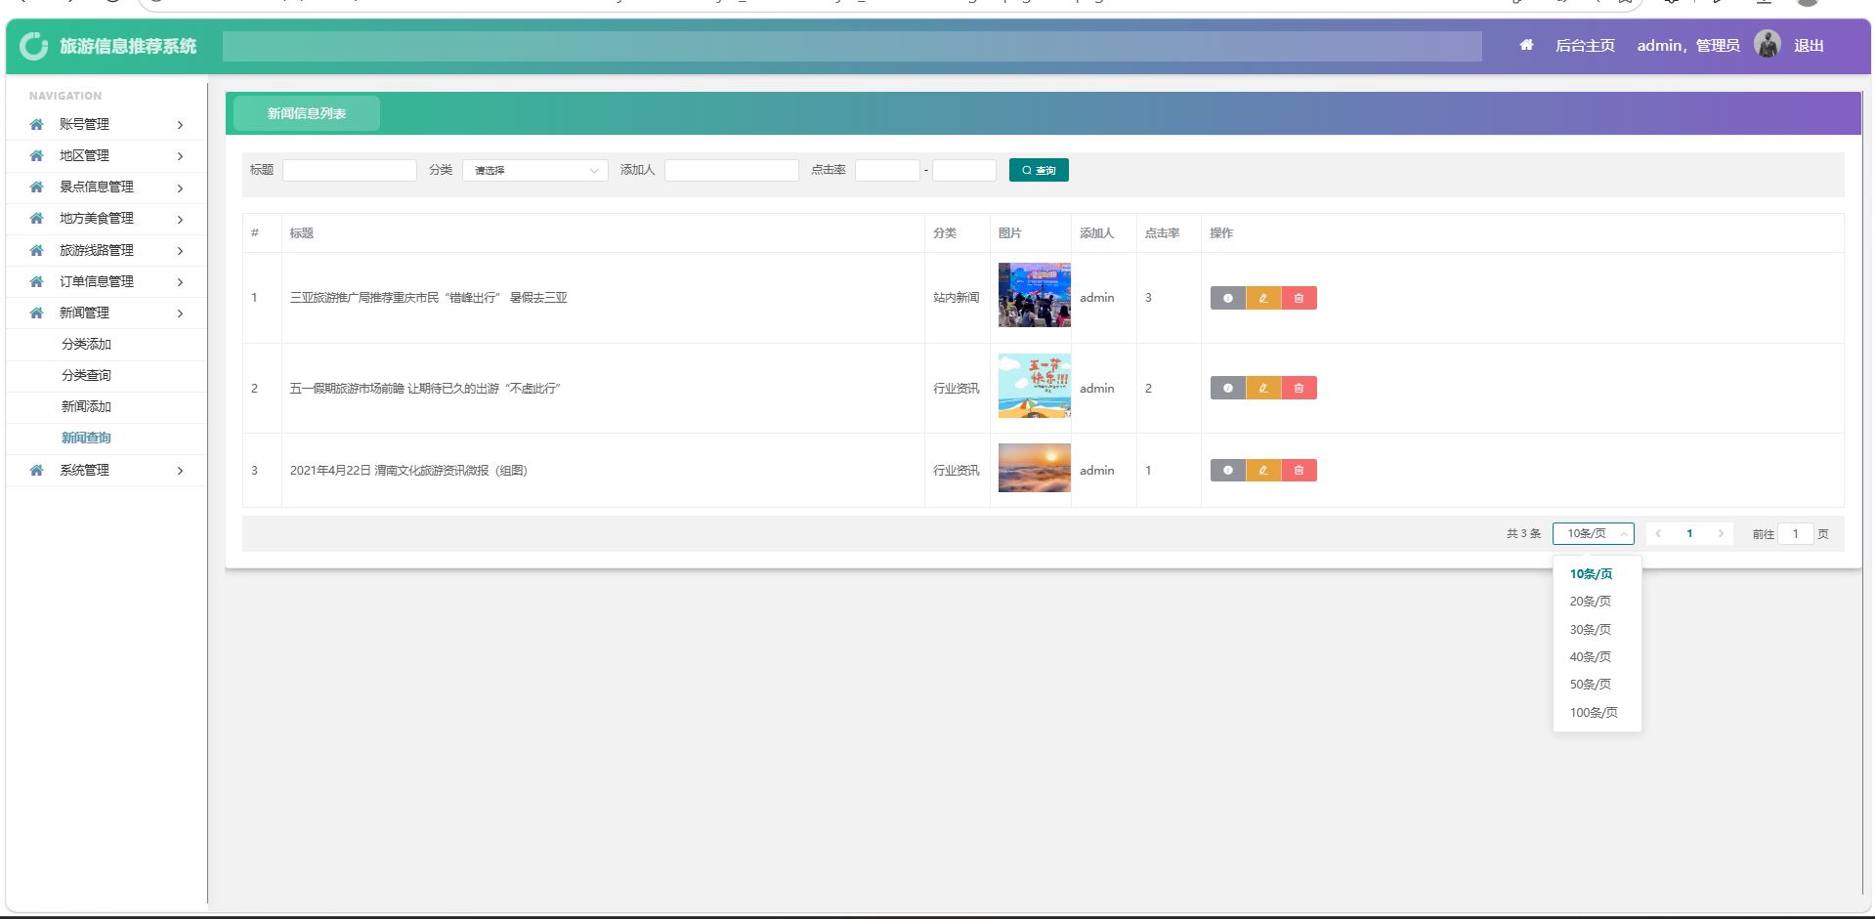
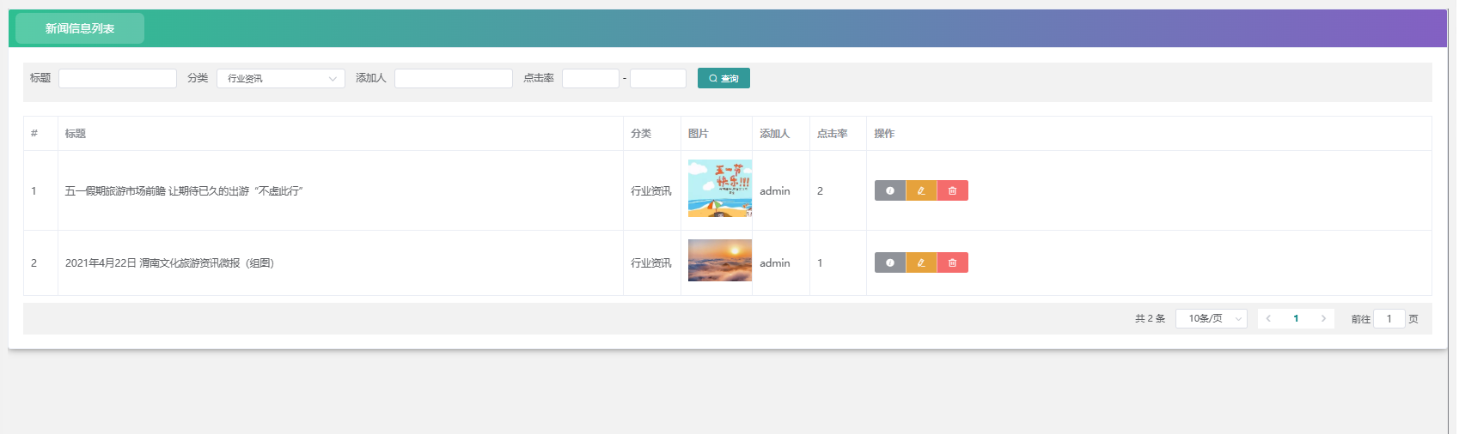

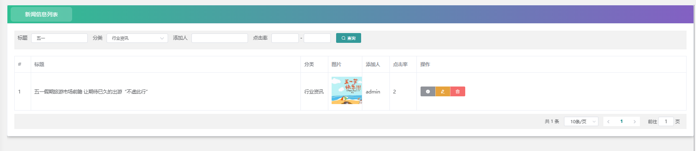

6.4 景点信息模块功能测试

6.4.1 景点分类管理功能测试
功能模块：景点信息 - 分类管理 | 测试类别：手工测试
测试目的：验证景点分类的增删改查、排序功能 | 测试时间：2026.06.09
前提条件：1. 管理员账号已登录；2. 后端服务正常运行 | 测试结果：通过，无 bug
测试步骤：1. 打开景点分类管理页面，新增分类，填写分类名称、排序，提交保存2. 修改已有的分类信息，提交保存3. 删除指定的分类数据4. 分页查询分类列表，验证数据展示
测试截图：

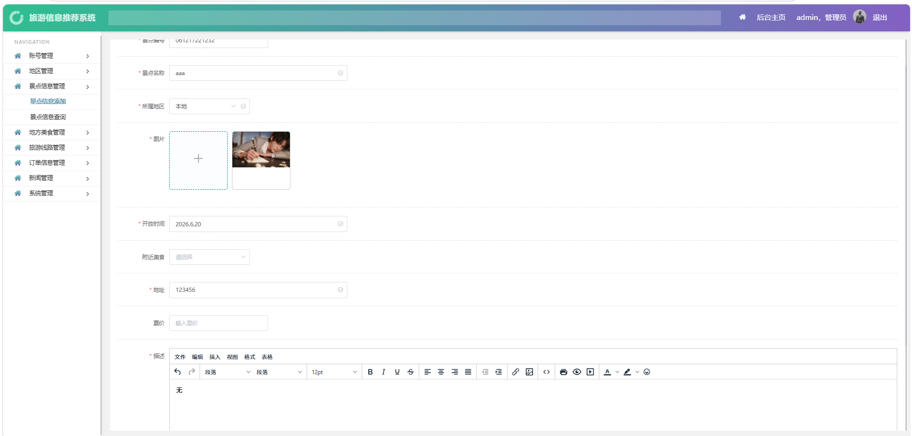
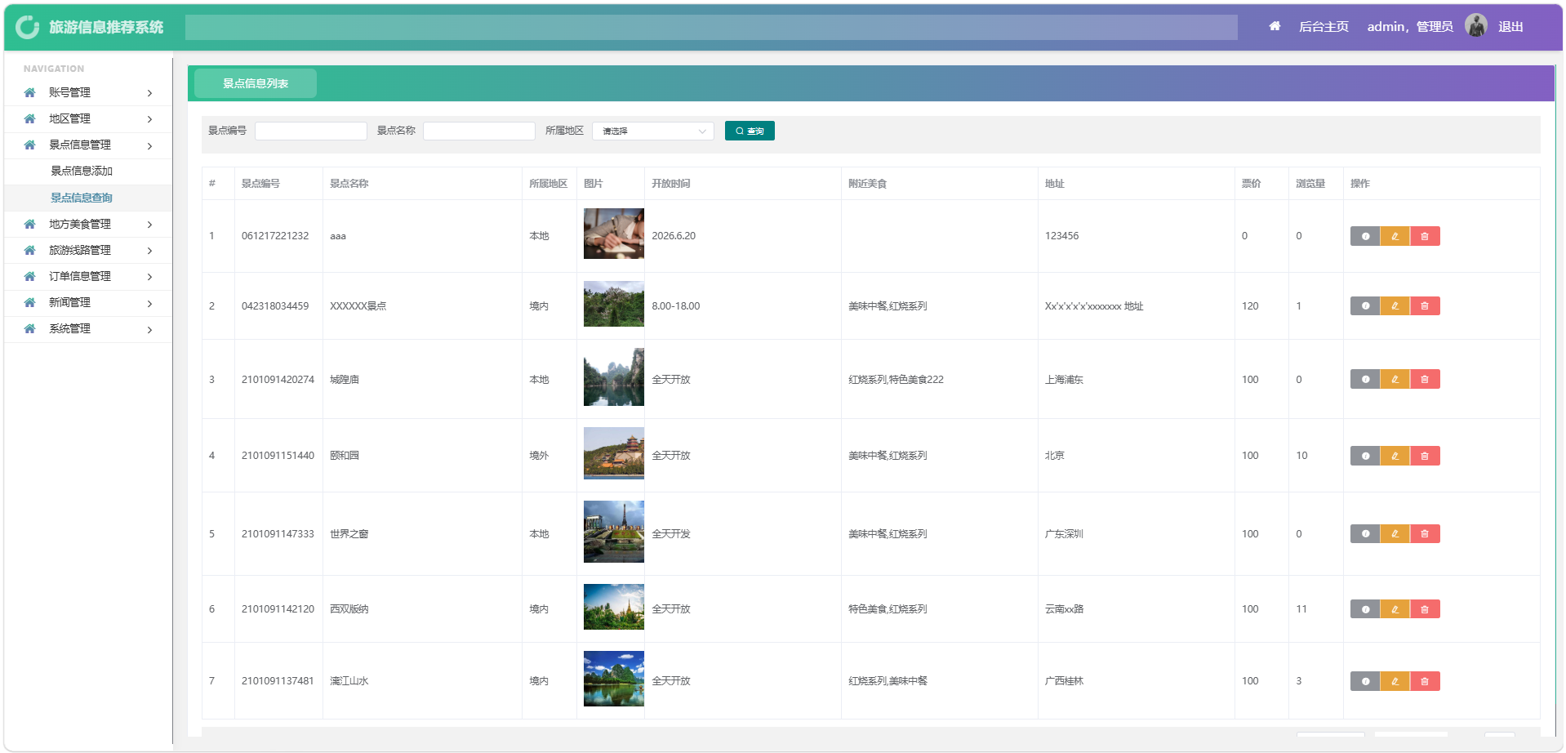

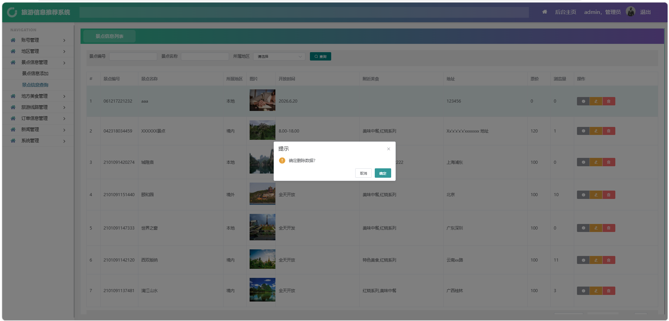
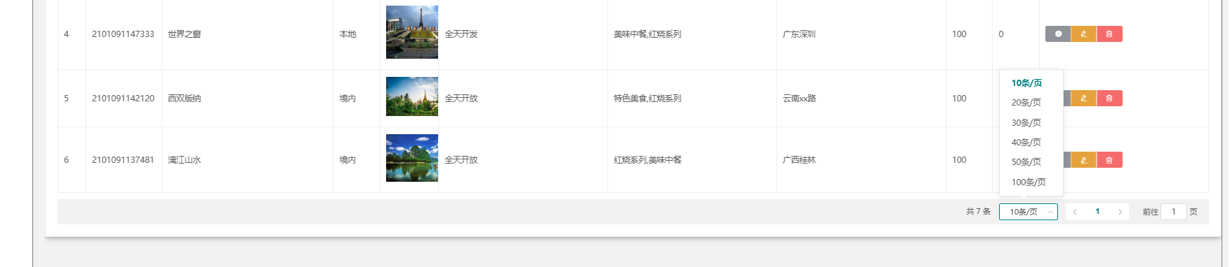

6.4.2 景点信息管理功能测试
功能模块：景点信息 - 信息管理 | 测试类别：手工测试
测试目的：验证景点信息的增删改查、多图上传、详情编辑功能 | 测试时间：2026.06.09
前提条件：1. 管理员账号已登录；2. 景点分类、地区数据已创建 | 测试结果：通过，无 bug
测试步骤：1. 打开景点新增页面，填写景点名称、编号、所属地区、开放时间、票价、地址、详情描述，上传景点图片，提交保存2. 修改已有的景点信息，提交保存3. 删除指定的景点数据4. 查看景点详情，验证所有信息展示正常5. 关联附近美食信息，提交保存
测试截图：


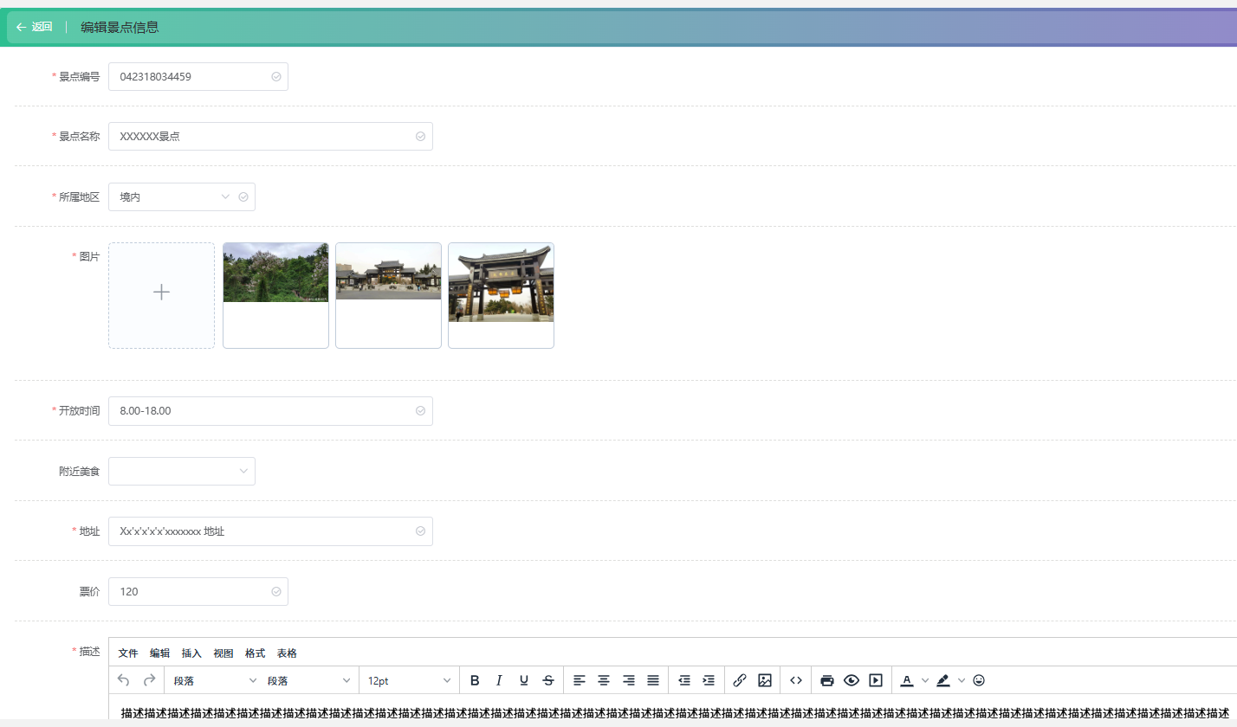


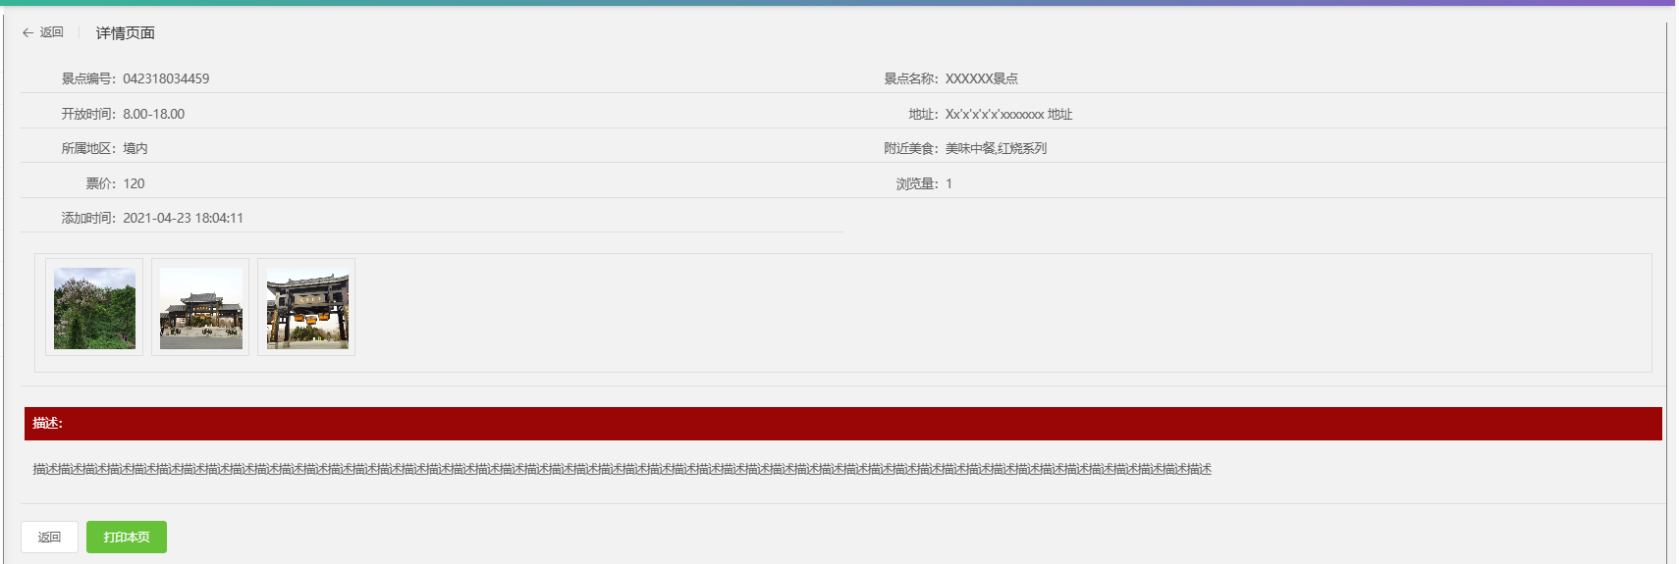



6.4.3 景点列表展示功能测试
功能模块：景点信息 - 列表展示 | 测试类别：手工测试
测试目的：验证景点列表的分页查询、地区筛选、关键词搜索、排序功能 | 测试时间：2026.06.09
前提条件：1. 后端服务正常运行；2. 数据库存在景点测试数据 | 测试结果：通过，无 bug
测试步骤：1. 打开景点列表页面，验证分页加载、页码切换2. 选择所属地区，验证地区筛选结果3. 输入景点名称关键词，验证搜索结果匹配4. 按票价、浏览量切换排序方式，验证列表排序5. 点击景点卡片，跳转至景点详情页
测试截图：
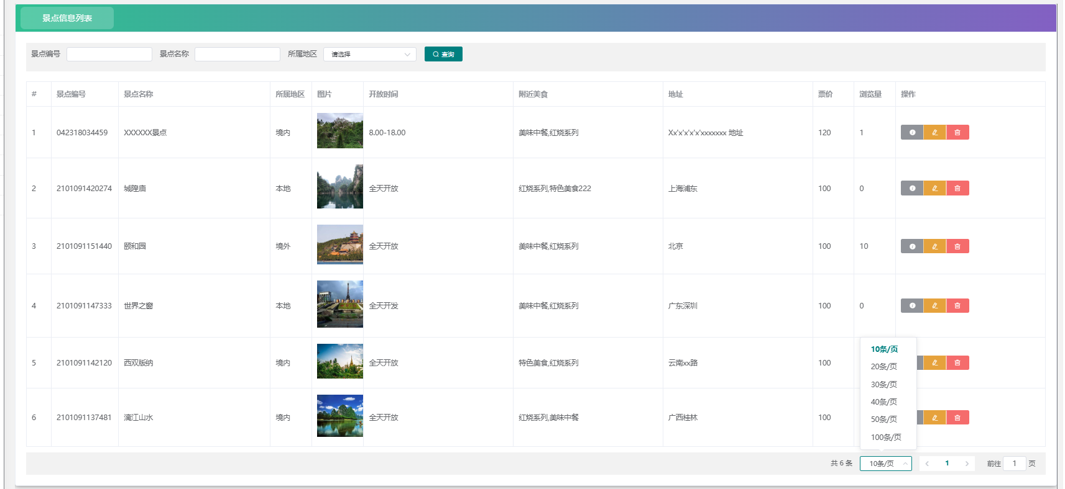

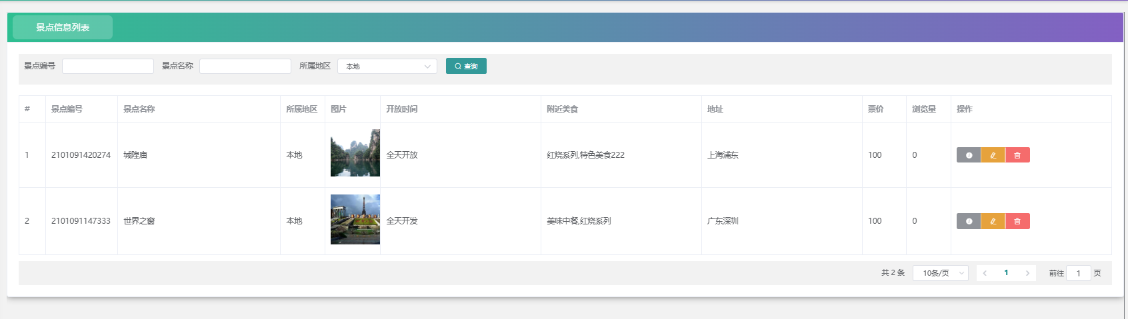
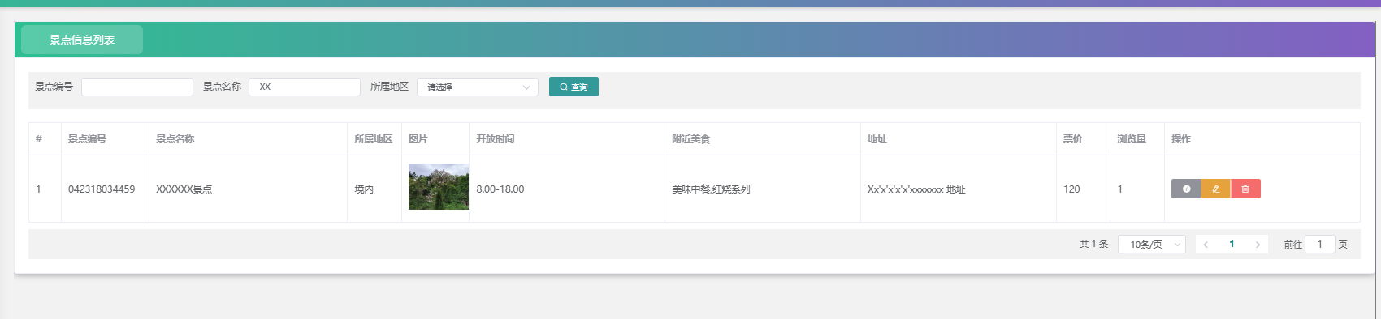

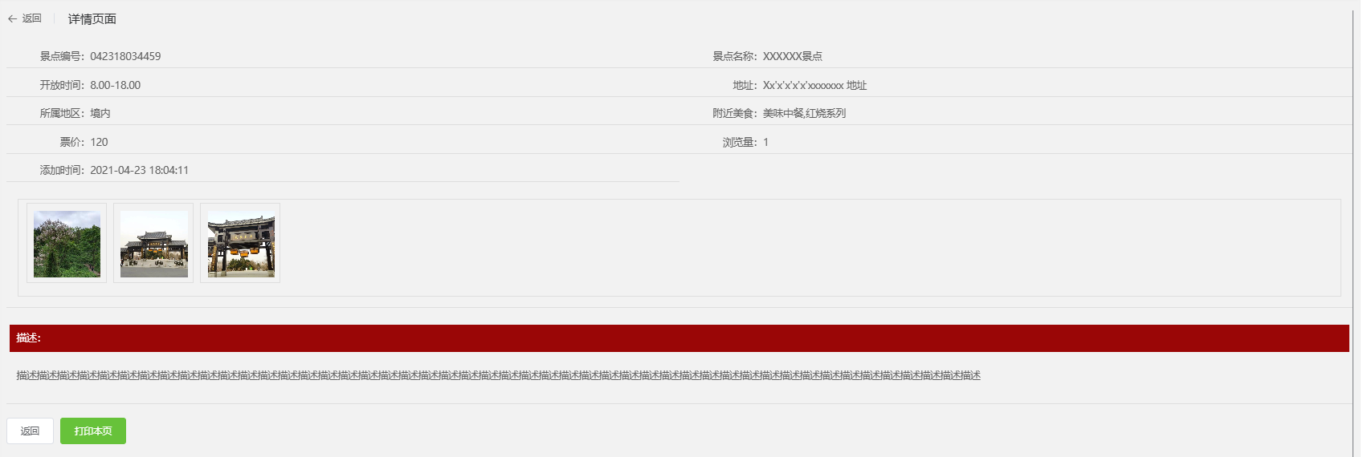

6.5 旅游线路模块功能测试

6.5.1 线路信息管理功能测试
功能模块：旅游线路 - 信息管理 | 测试类别：手工测试
测试目的：验证旅游线路的增删改查、行程设置、价格配置功能 | 测试时间：2026.06.09
前提条件：1. 管理员账号已登录；2. 线路分类已创建 | 测试结果：通过，无 bug
测试步骤：1. 打开线路新增页面，填写线路名称、编号、出发地、途经地、终点、价格、线路特色、行程简介，上传线路图片，提交保存2. 修改已有的线路信息，提交保存3. 删除指定的线路数据4. 查看线路详情，验证所有行程信息展示正常5. 设置线路的上架 / 下架状态
测试截图：

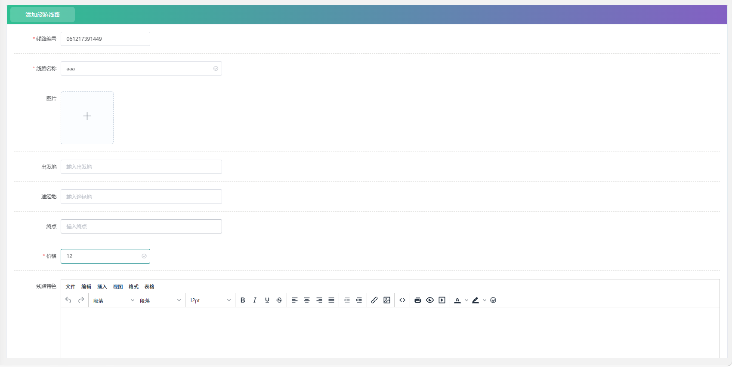
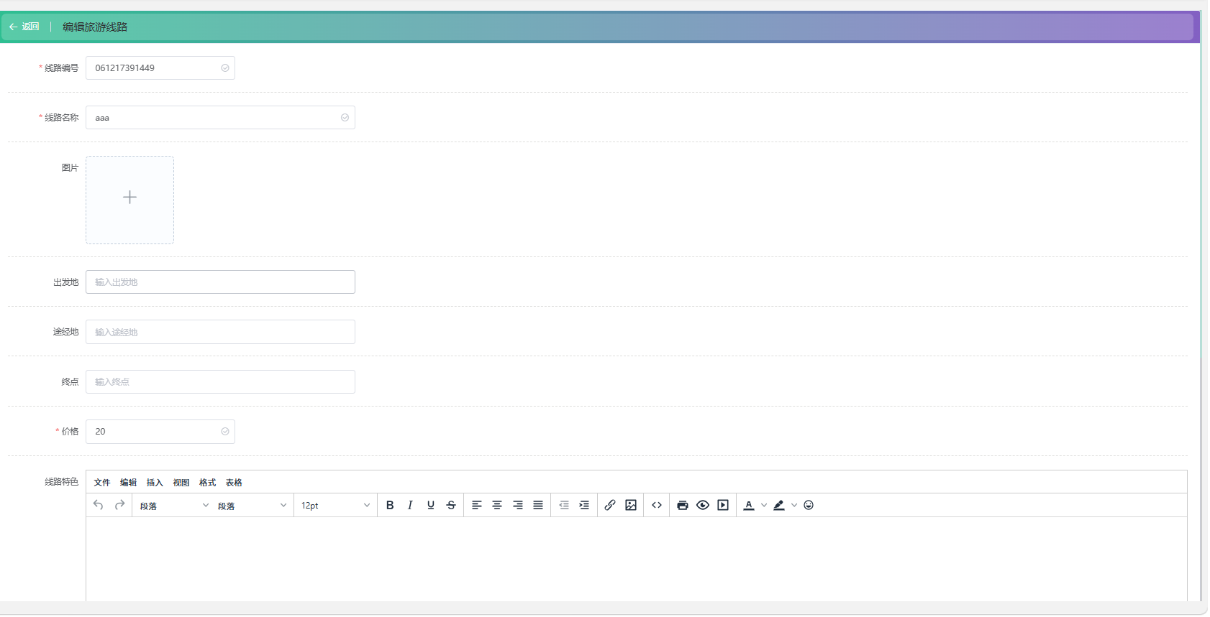

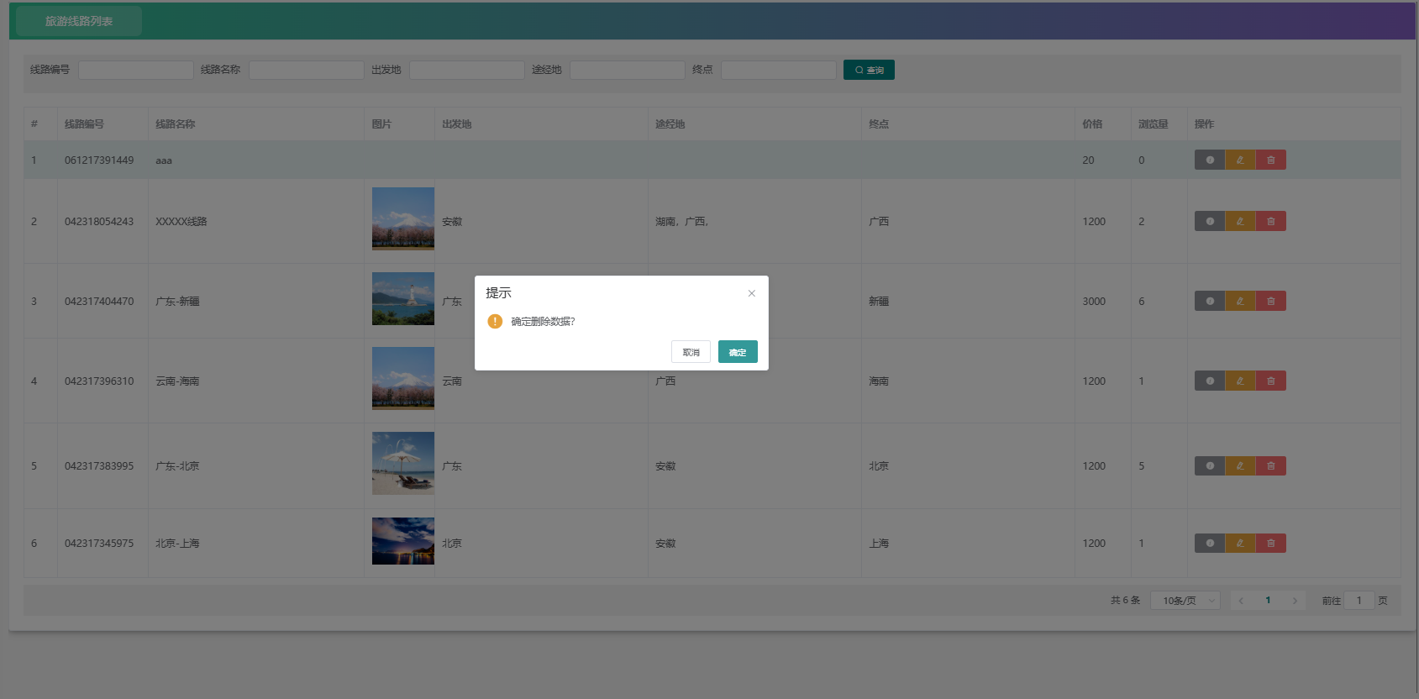
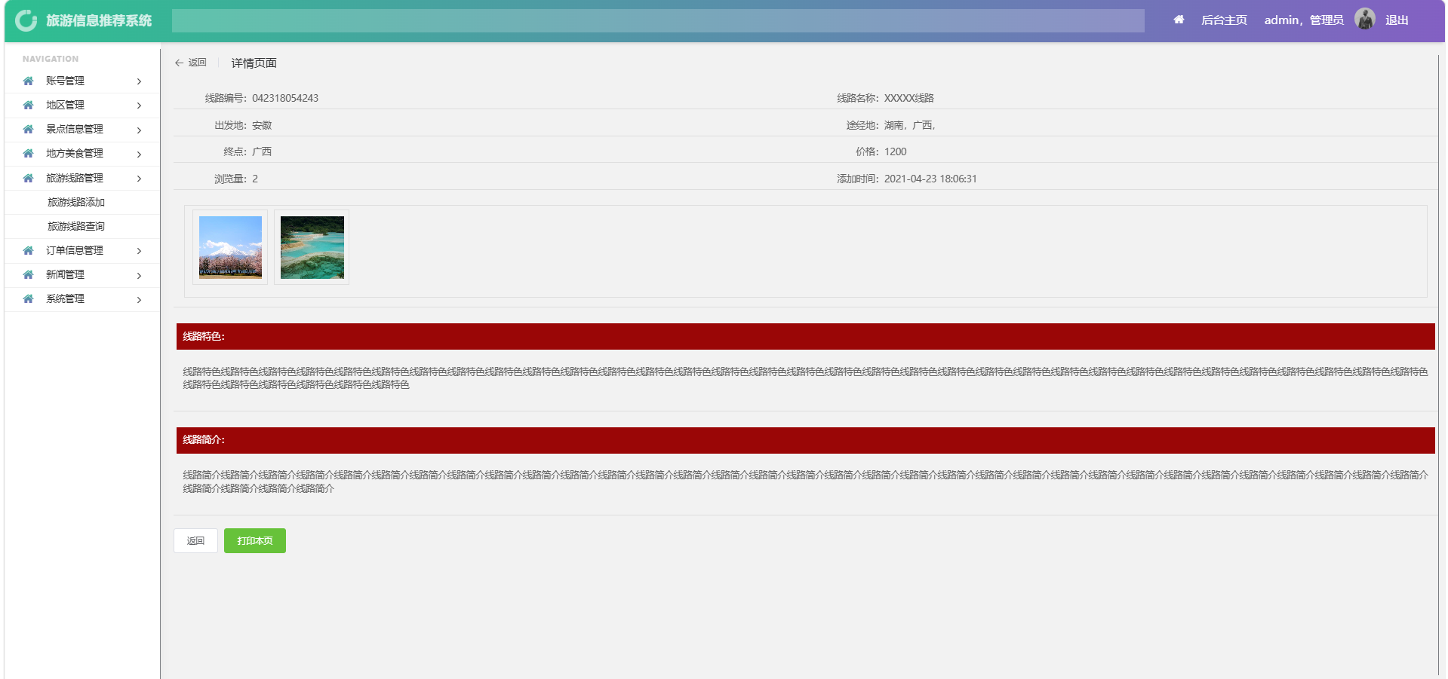

6.5.2 线路列表展示功能测试
功能模块：旅游线路 - 列表展示 | 测试类别：手工测试
测试目的：验证线路列表的分页查询、出发地筛选、关键词搜索、排序功能 | 测试时间：2026.06.09
前提条件：1. 后端服务正常运行；2. 数据库存在线路测试数据 | 测试结果：通过，无 bug
测试步骤：1. 打开线路列表页面，验证分页加载、页码切换2. 选择出发地，验证出发地筛选结果3. 输入线路名称关键词，验证搜索结果匹配4. 按价格、浏览量切换排序方式，验证列表排序5. 点击线路卡片，跳转至线路详情页
测试截图：

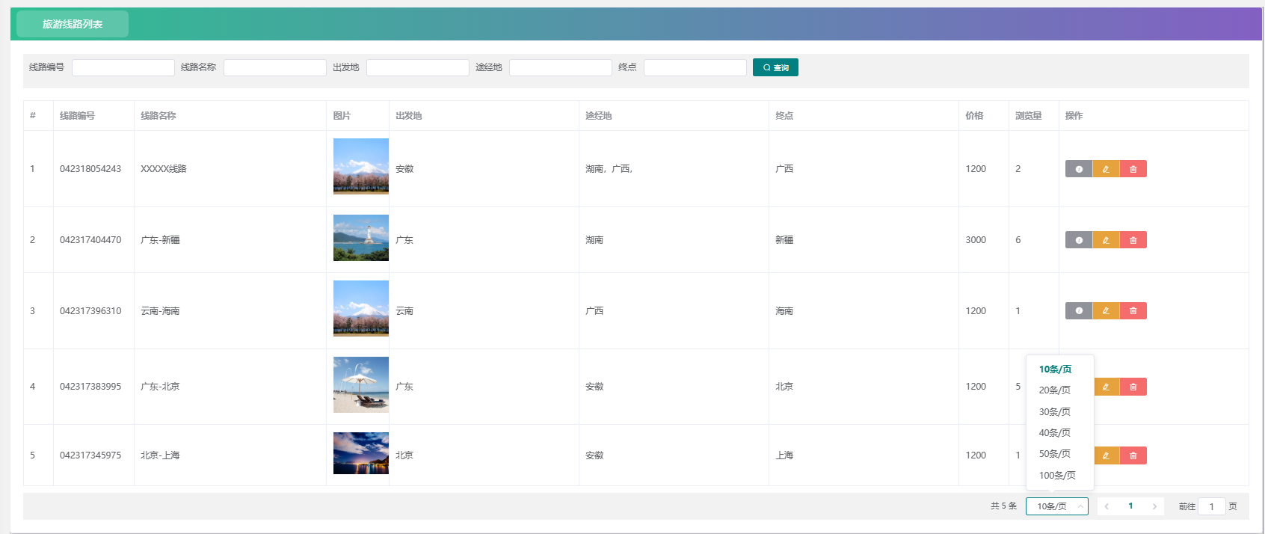
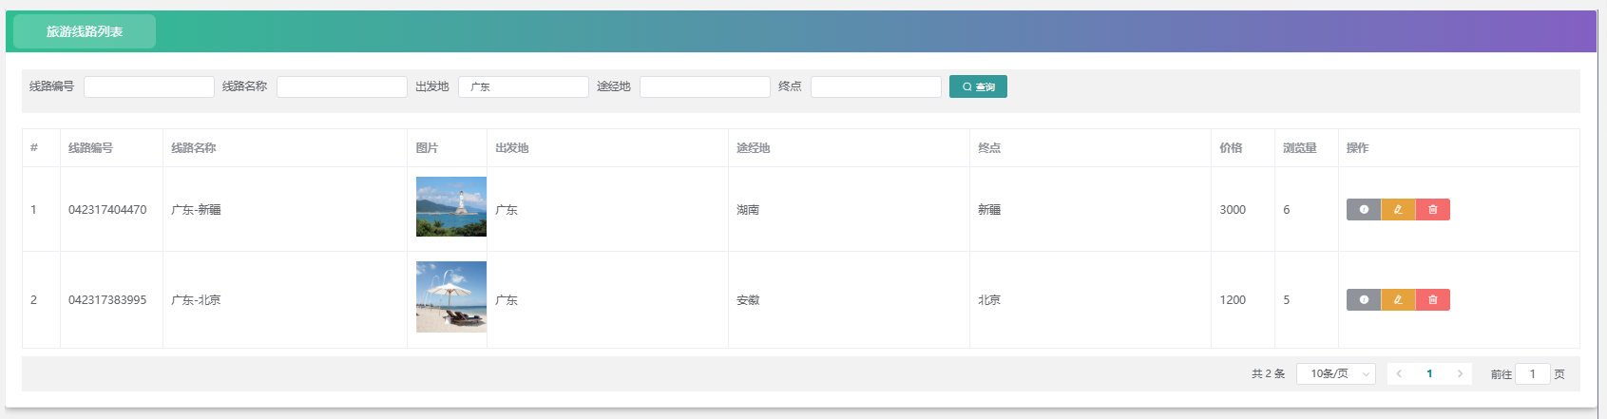

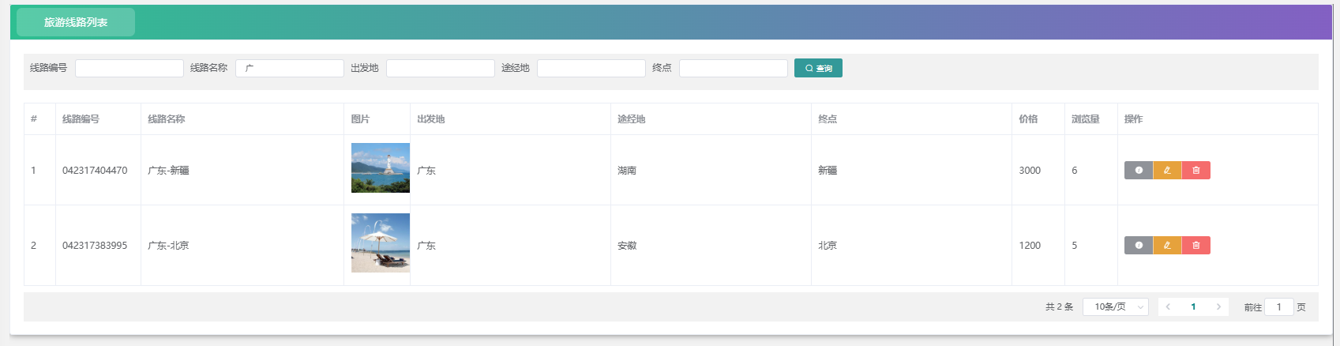
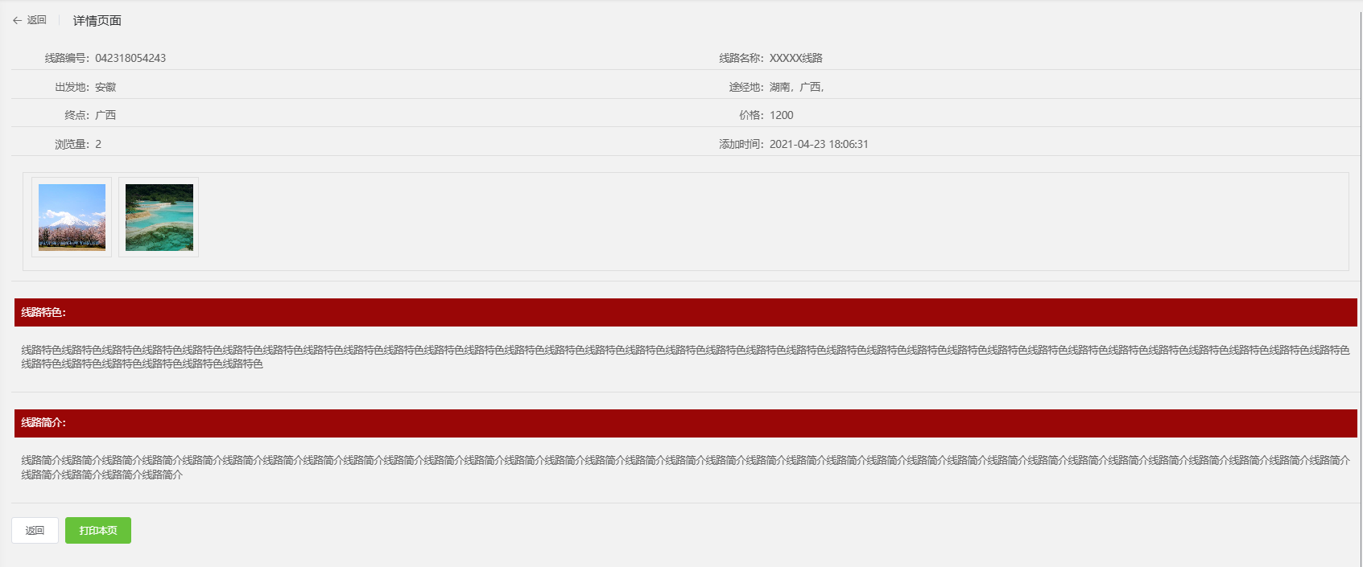

6.6 预约订单模块功能测试

6.6.1 预约提交功能测试
功能模块：预约订单 - 预约提交 | 测试类别：手工测试
测试目的：验证旅游线路预约的表单填写、信息校验、订单生成功能 | 测试时间：2026.06.10
前提条件：1. 用户已成功登录；2. 旅游线路数据已存在 | 测试结果：通过，无 bug
测试步骤：1. 打开旅游线路详情页，点击立即预约按钮2. 填写预约人信息、出行日期、联系方式、出行人数，提交预约3. 不填写必填项，提交预约，验证表单校验4. 提交预约后，验证订单生成、订单号生成正常
测试截图：

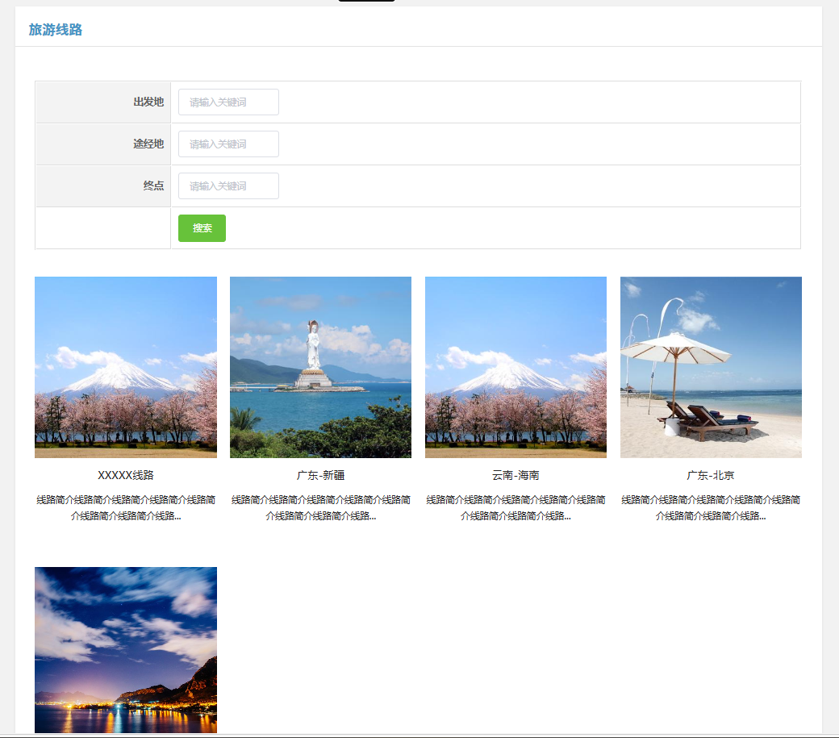
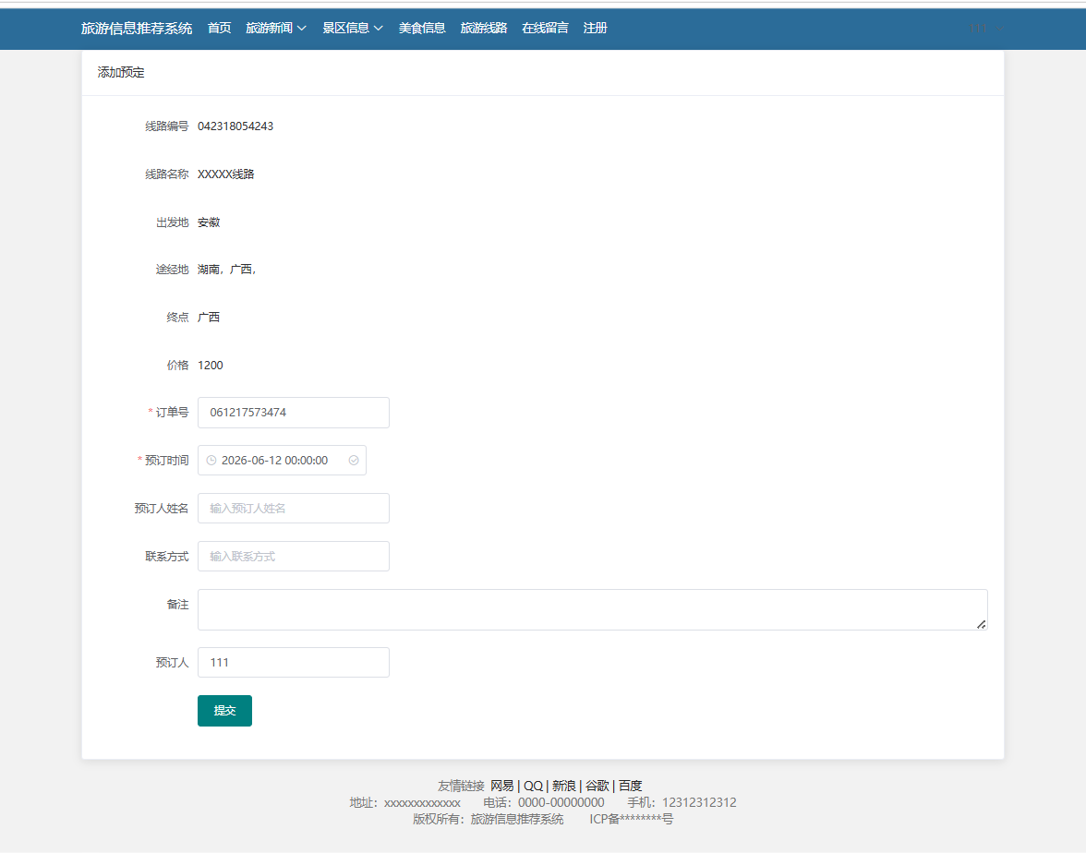

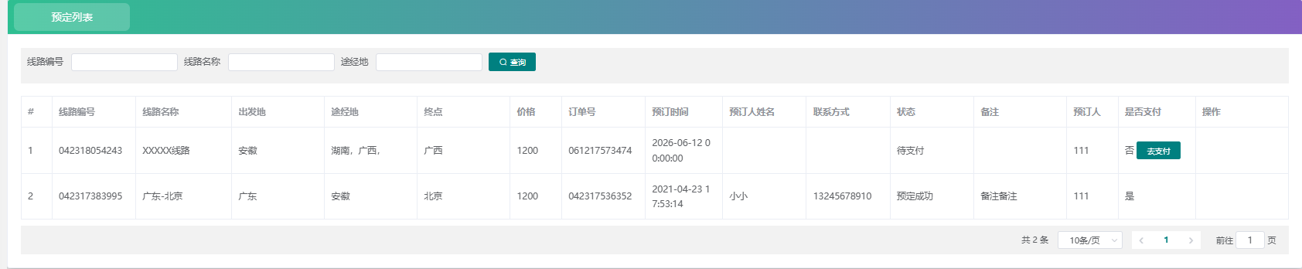

6.6.2 订单管理功能测试
功能模块：预约订单 - 订单管理 | 测试类别：手工测试
测试目的：验证订单修改、取消、详情查看、状态管理功能 | 测试时间：2026.06.10
前提条件：1. 用户已成功登录；2. 数据库存在测试订单数据 | 测试结果：通过，无 bug
测试步骤：1. 打开个人订单列表，点击查看订单详情2. 修改未支付订单的预约信息，提交保存3. 取消未支付的订单，验证订单状态更新4. 后台打开订单管理，修改订单状态（待支付、已支付、已完成、已取消）5. 验证订单状态流转逻辑正常
测试截图：

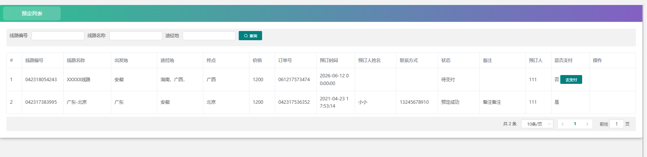

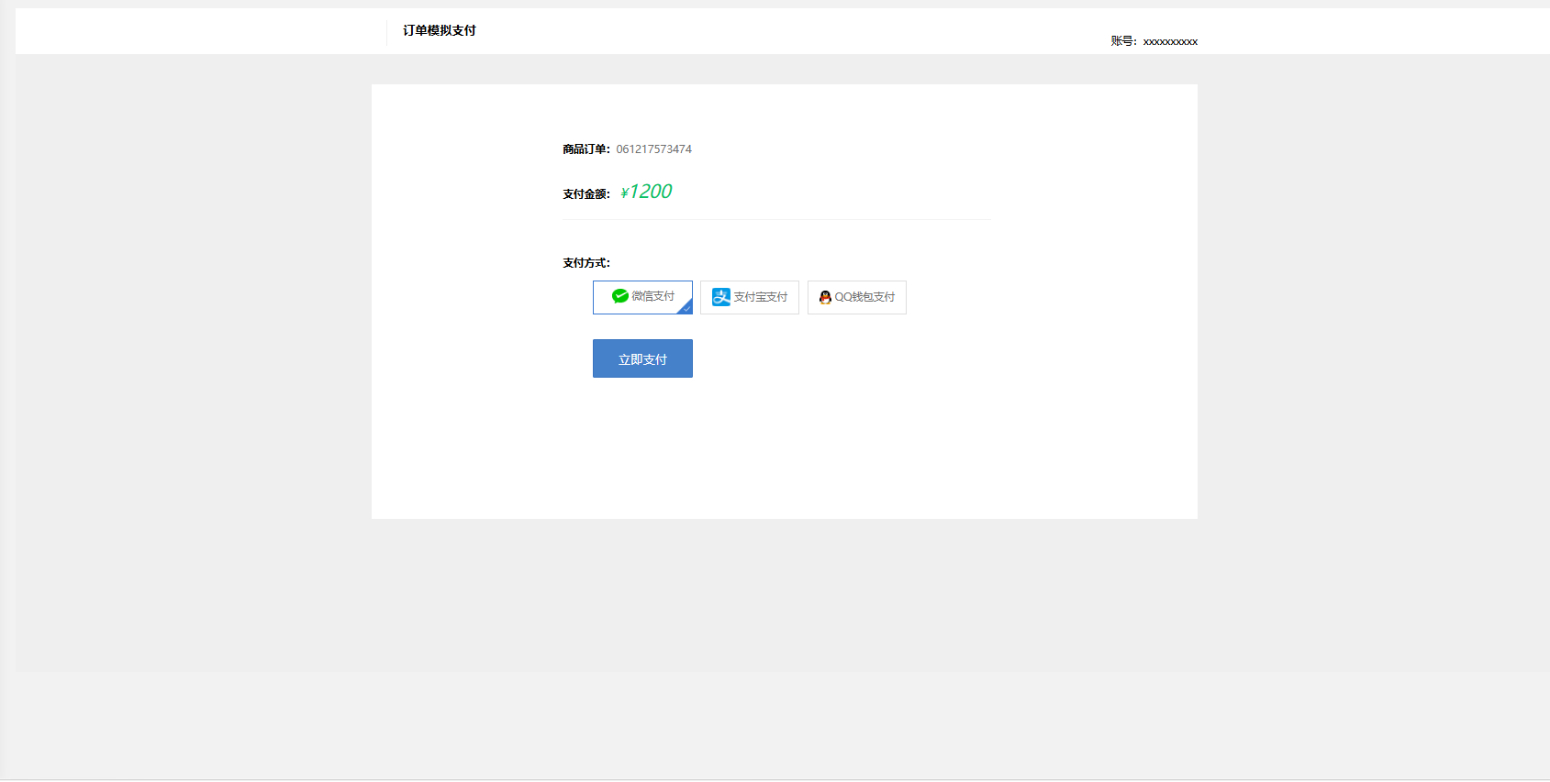

6.6.3 订单列表功能测试
功能模块：预约订单 - 订单列表 | 测试类别：手工测试
测试目的：验证订单列表的分页查询、状态筛选、时间筛选、导出功能 | 测试时间：2026.06.10
前提条件：1. 用户 / 管理员已成功登录；2. 数据库存在测试订单数据 | 测试结果：通过，无 bug
测试步骤：1. 打开订单列表页面，验证分页加载、页码切换2. 选择订单状态，验证状态筛选结果3. 选择出行日期范围，验证时间筛选结果4. 输入订单号 / 预约人关键词，验证搜索结果匹配5. 点击导出按钮，验证订单列表 Excel 导出正常
测试截图：

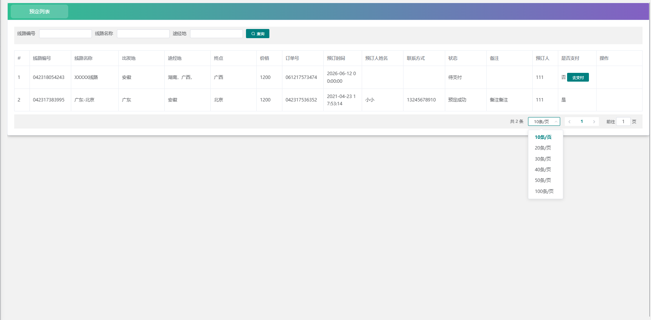

6.6.4 支付管理功能测试
功能模块：预约订单 - 支付管理 | 测试类别：手工测试
测试目的：验证订单支付、支付状态同步、支付记录查询功能 | 测试时间：2026.06.10
前提条件：1. 用户已成功登录；2. 存在待支付的测试订单 | 测试结果：通过，无 bug
测试步骤：1. 打开待支付订单，点击立即支付按钮2. 完成支付流程，验证订单状态更新为已支付3. 打开支付记录页面，验证支付记录展示正常4. 后台查看订单支付状态，验证支付信息同步正常
测试截图：

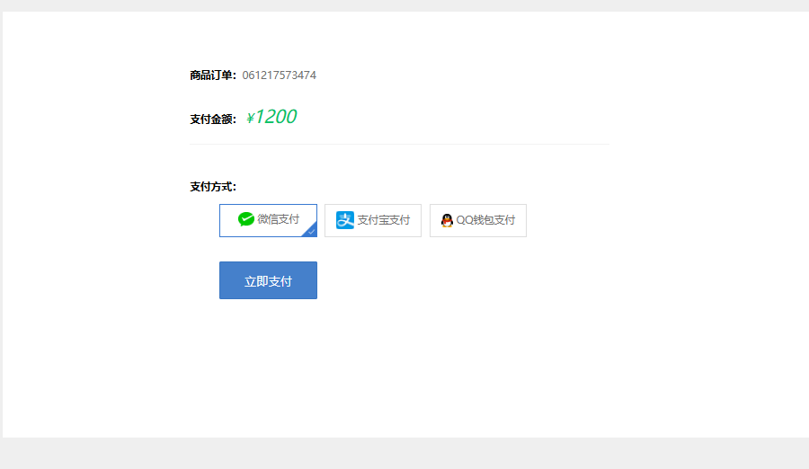
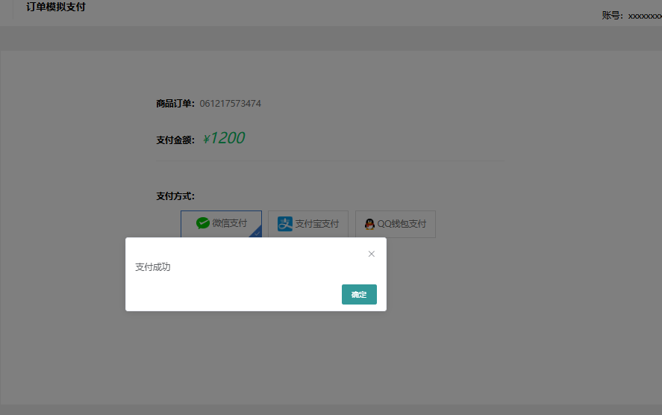

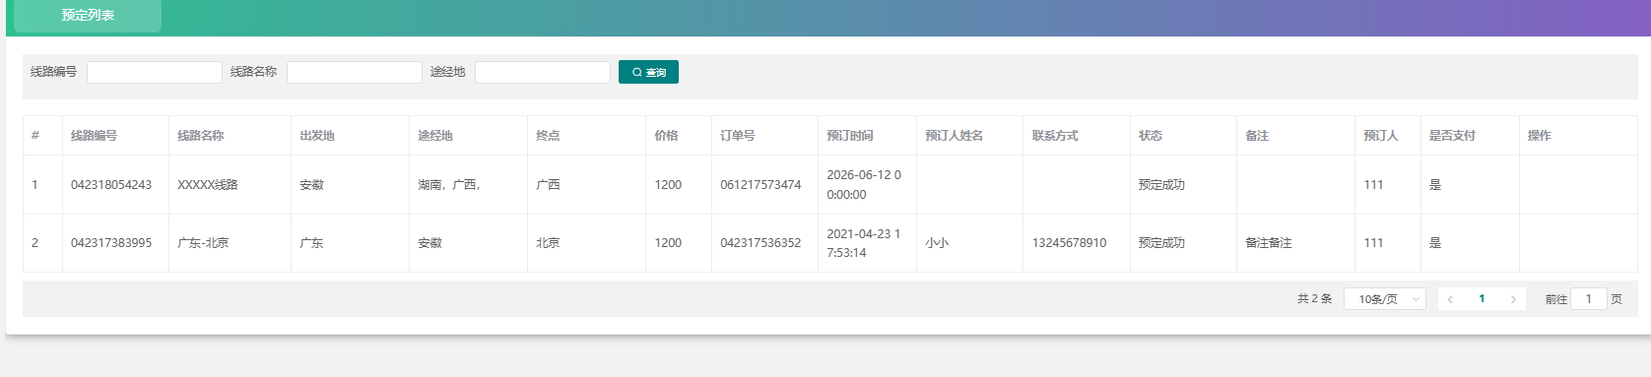

6.7 收藏记录模块功能测试

6.7.1 收藏新增功能测试
功能模块：收藏记录 - 收藏新增 | 测试类别：手工测试
测试目的：验证景点、线路、新闻的收藏功能，收藏数据入库正常 | 测试时间：2026.06.10
前提条件：1. 用户已成功登录；2. 景点 / 线路 / 新闻数据已存在 | 测试结果：通过，无 bug
测试步骤：1. 打开景点详情页，点击收藏按钮，验证收藏成功2. 打开线路详情页，点击收藏按钮，验证收藏成功3. 打开新闻详情页，点击收藏按钮，验证收藏成功4. 查看数据库，验证收藏数据正常写入
测试截图：

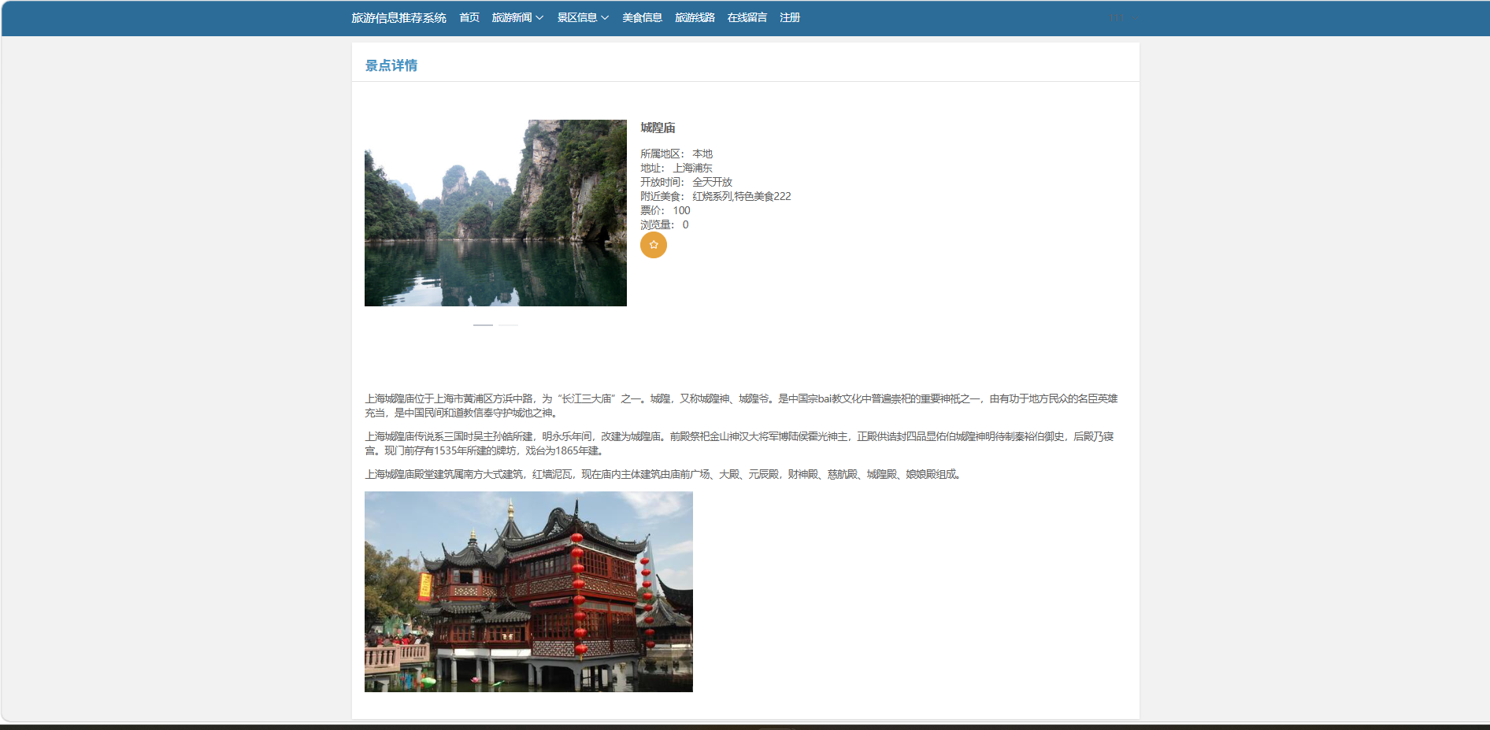
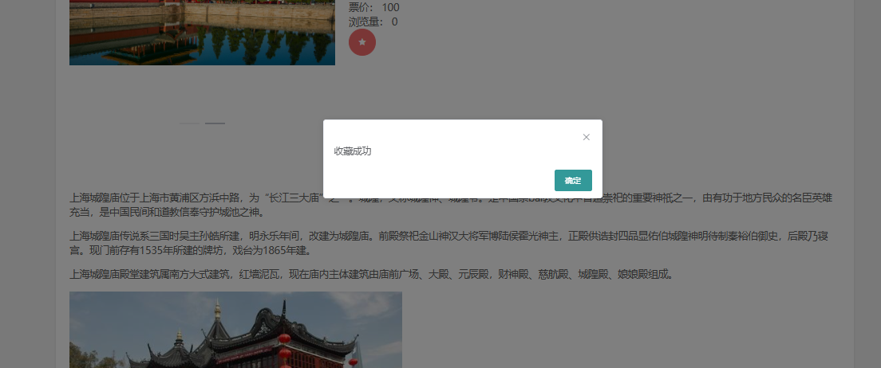

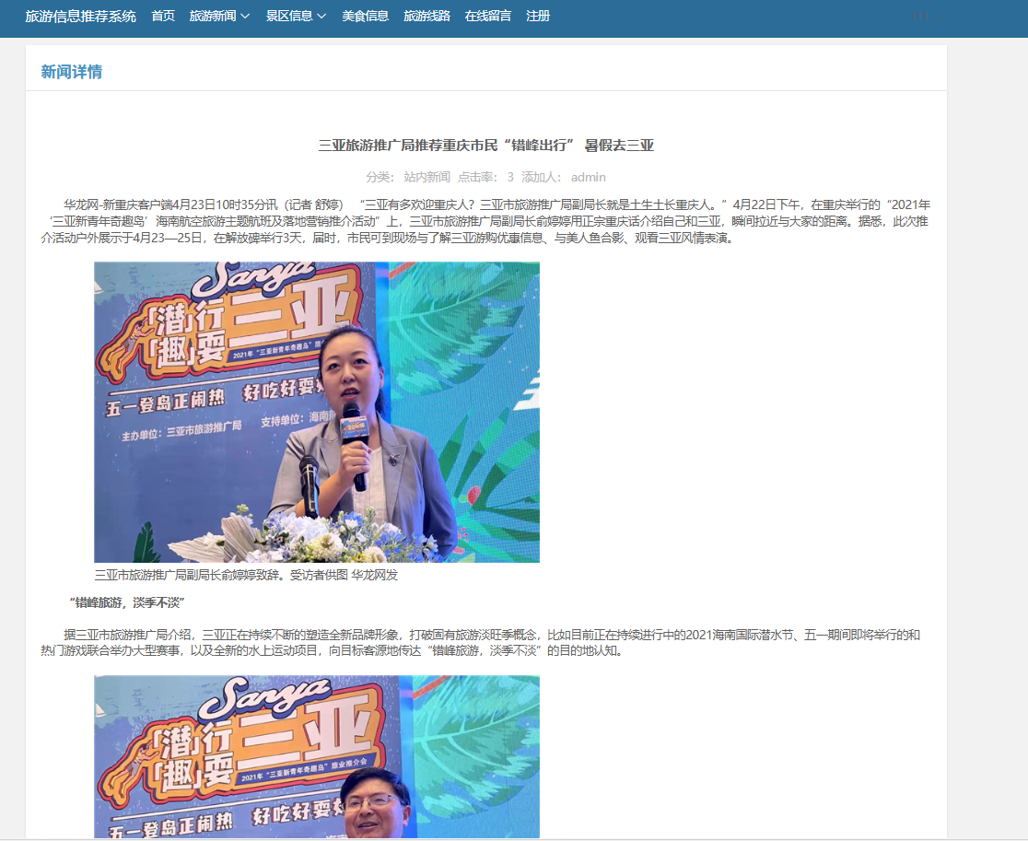
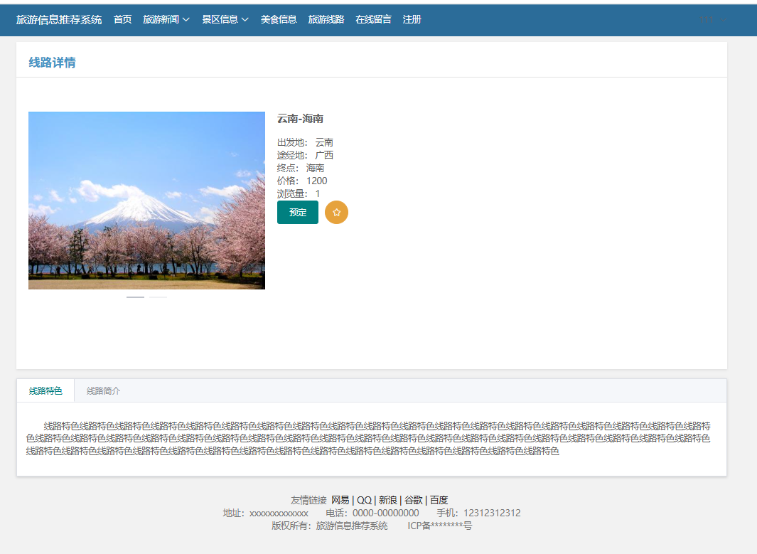

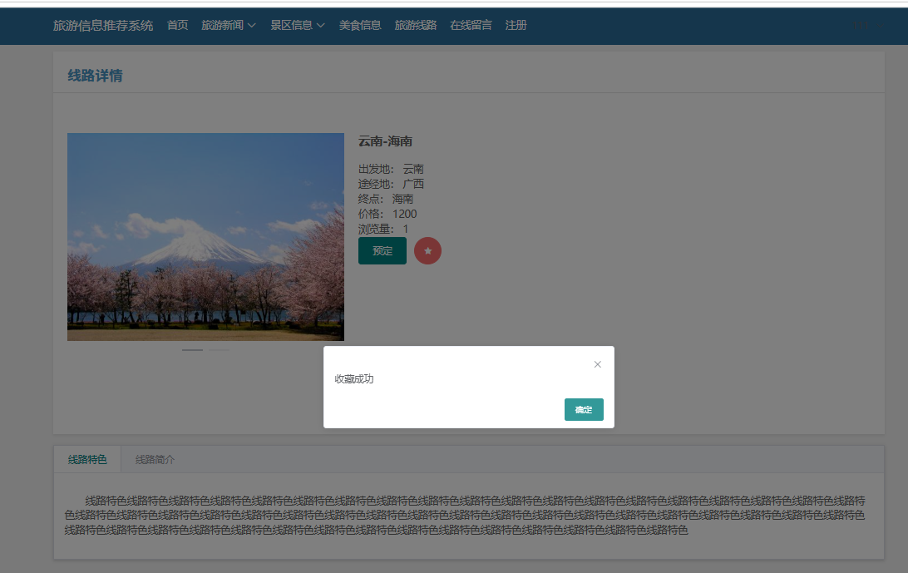

6.7.2 收藏取消功能测试
功能模块：收藏记录 - 收藏取消 | 测试类别：手工测试
测试目的：验证取消收藏功能，收藏数据删除正常 | 测试时间：2026.06.10
前提条件：1. 用户已成功登录；2. 数据库存在用户的收藏数据 | 测试结果：通过，无 bug
测试步骤：1. 打开已收藏的景点详情页，点击取消收藏按钮，验证取消成功2. 打开个人收藏列表，点击取消收藏按钮，验证取消成功3. 查看数据库，验证对应收藏数据已删除
测试截图：

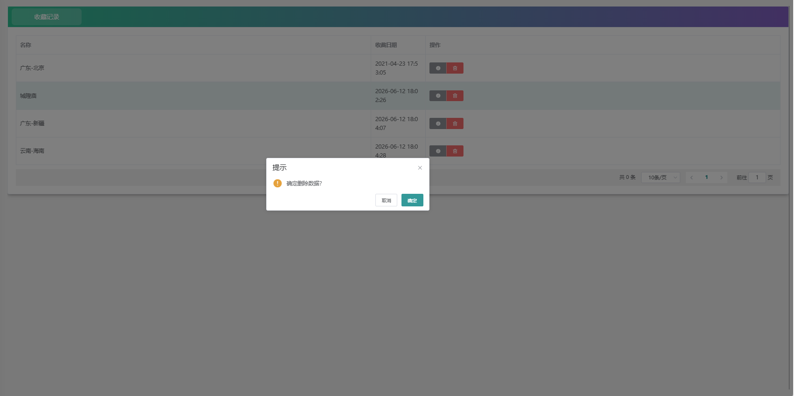

6.7.3 收藏列表功能测试
功能模块：收藏记录 - 收藏列表 | 测试类别：手工测试
测试目的：验证个人收藏记录的分页查询、分类筛选、批量操作功能 | 测试时间：2026.06.10
前提条件：1. 用户已成功登录；2. 数据库存在用户的收藏数据 | 测试结果：通过，无 bug
测试步骤：1. 打开个人收藏页面，验证收藏列表分页加载、页码切换2. 选择收藏类型（景点 / 线路 / 新闻），验证分类筛选结果3. 输入关键词，验证收藏内容搜索结果匹配4. 选择多条收藏数据，点击批量取消收藏，验证批量操作正常
测试截图：

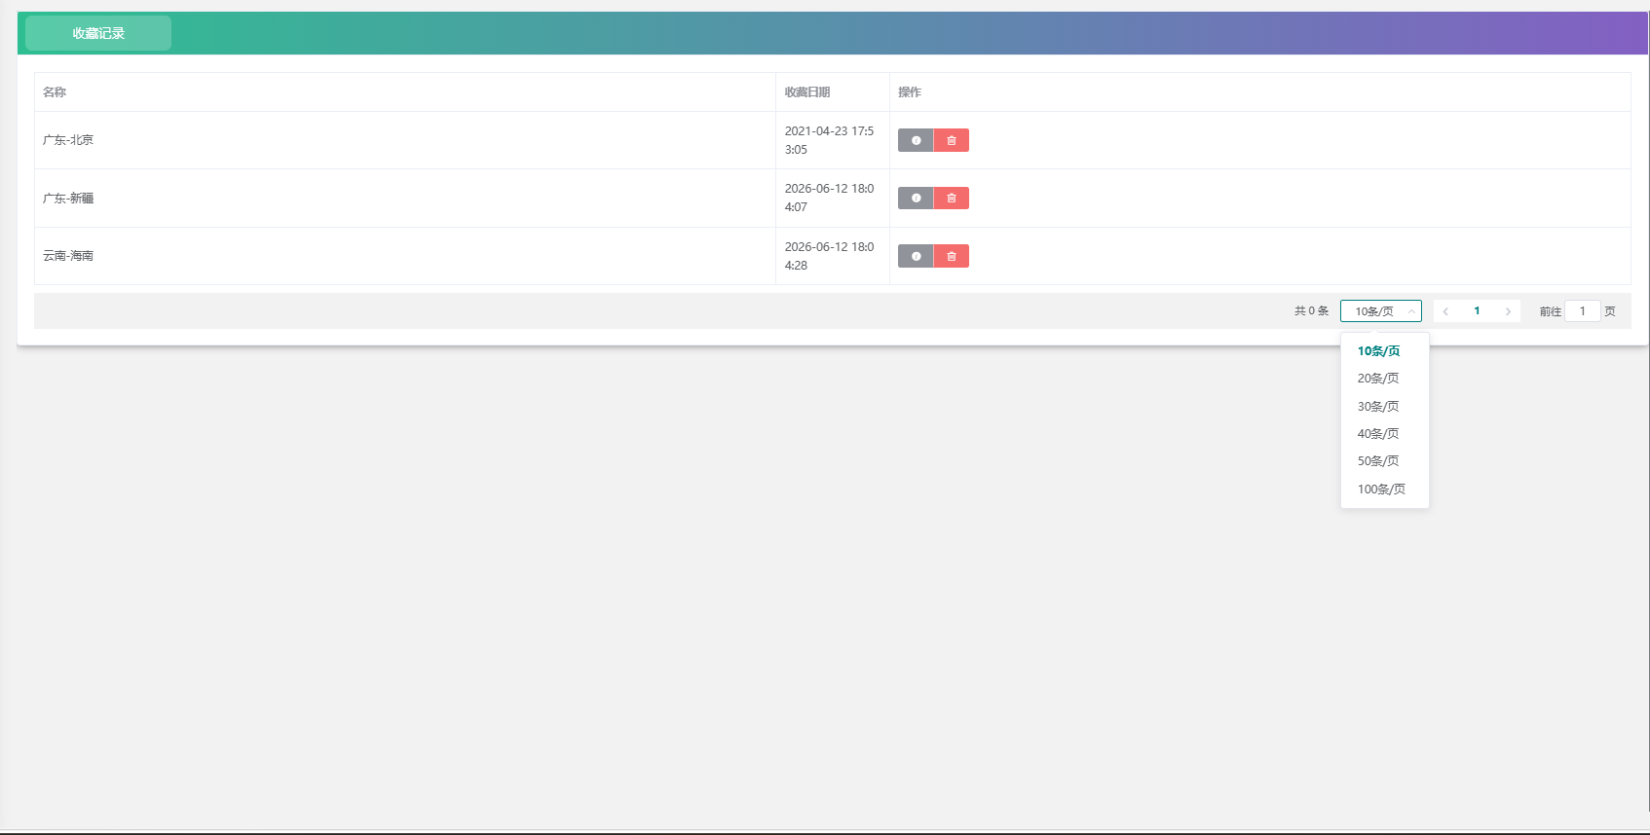

6.8 地方美食模块功能测试

6.8.1 美食分类管理功能测试
功能模块：地方美食 - 分类管理 | 测试类别：手工测试
测试目的：验证美食分类的增删改查、排序功能 | 测试时间：2026.06.10
前提条件：1. 管理员账号已登录；2. 后端服务正常运行 | 测试结果：通过，无 bug
测试步骤：1. 打开美食分类管理页面，新增分类，填写分类名称、排序，提交保存2. 修改已有的分类信息，提交保存3. 删除指定的分类数据4. 分页查询分类列表，验证数据展示
测试截图：

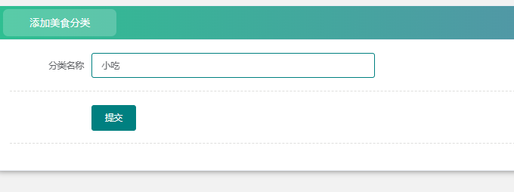

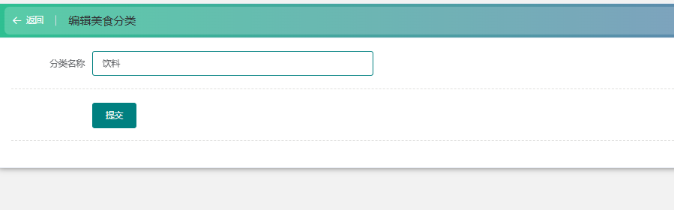
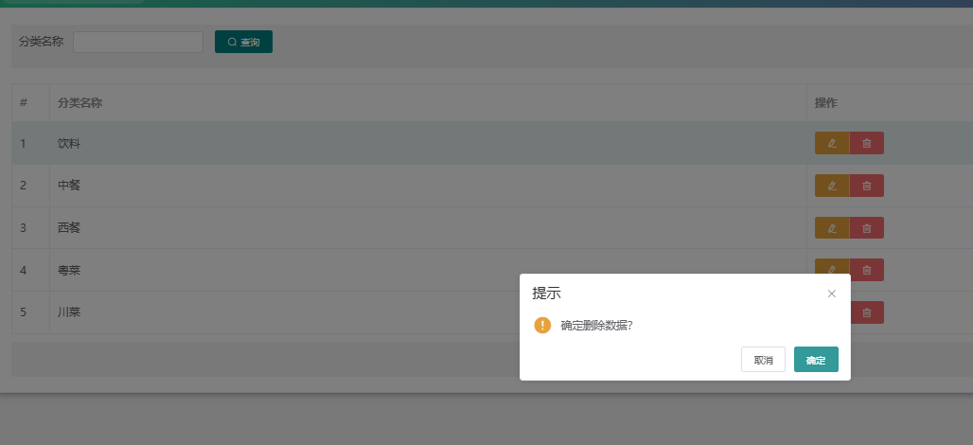

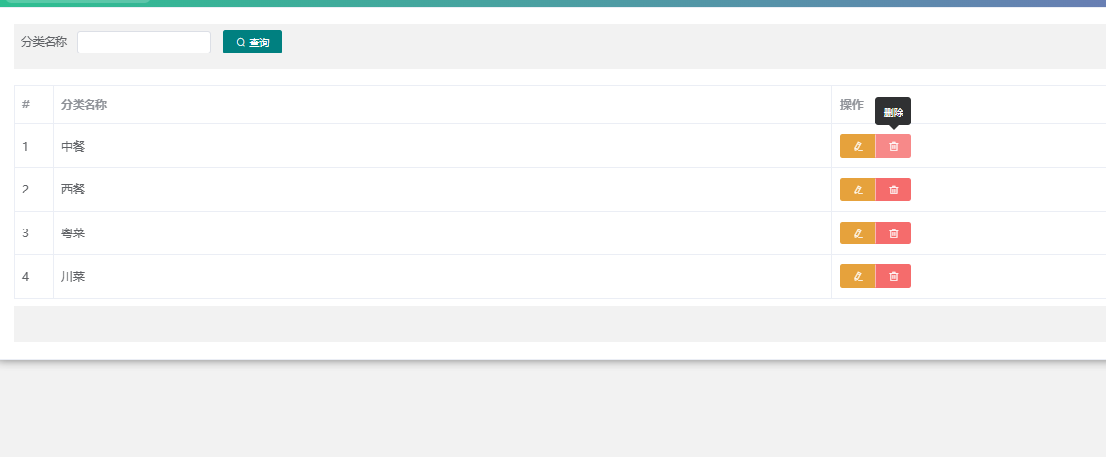

6.8.2 美食信息管理功能测试
功能模块：地方美食 - 信息管理 | 测试类别：手工测试
测试目的：验证美食信息的增删改查、多图上传、详情编辑功能 | 测试时间：2026.06.10
前提条件：1. 管理员账号已登录；2. 美食分类、景点数据已创建 | 测试结果：通过，无 bug
测试步骤：1. 打开美食新增页面，填写美食名称、编号、分类、价格、美食简介，上传美食图片，关联附近景点，提交保存2. 修改已有的美食信息，提交保存3. 删除指定的美食数据4. 查看美食详情，验证所有信息展示正常
测试截图：

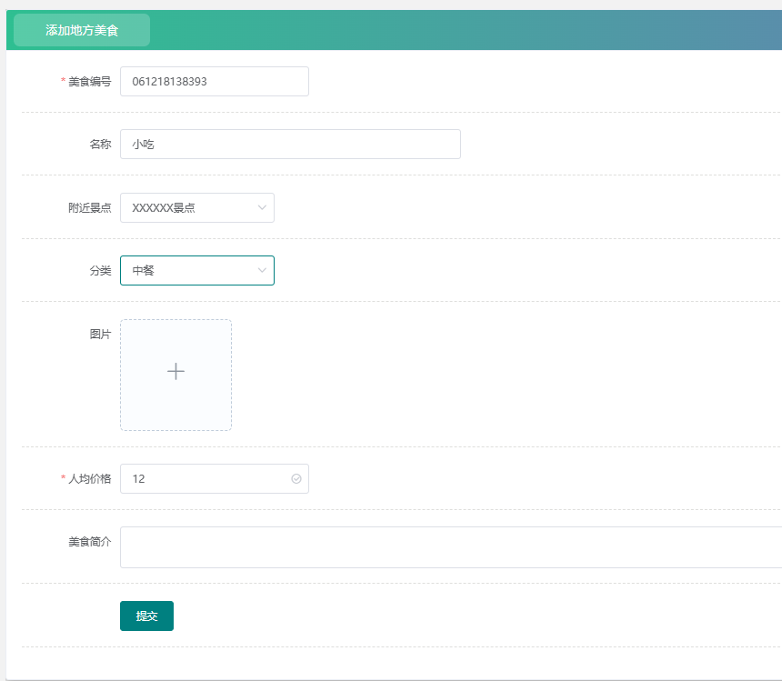
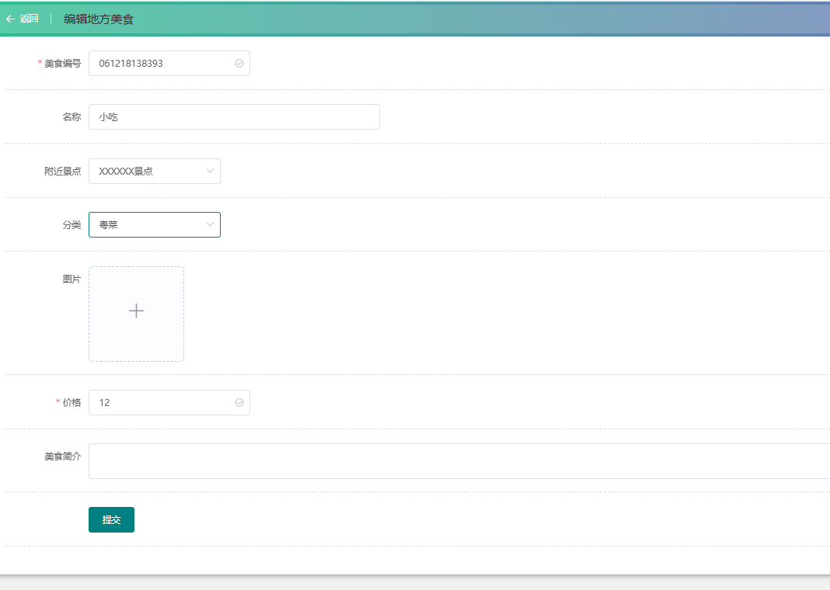

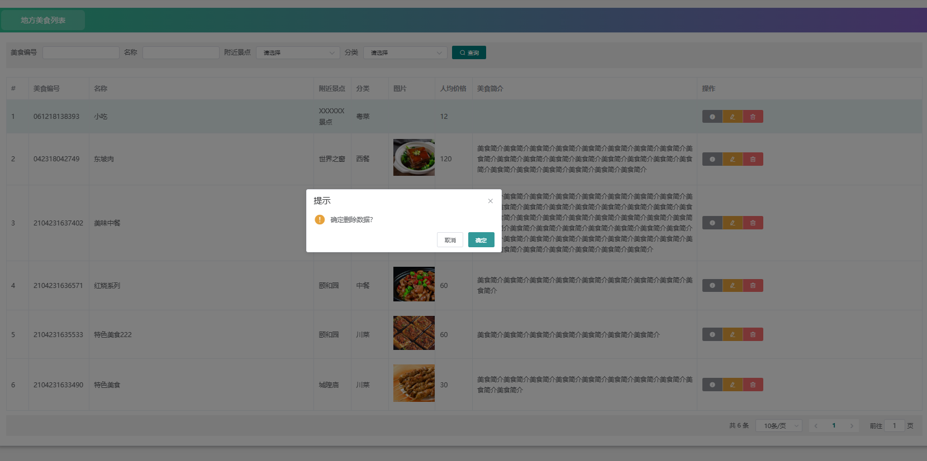
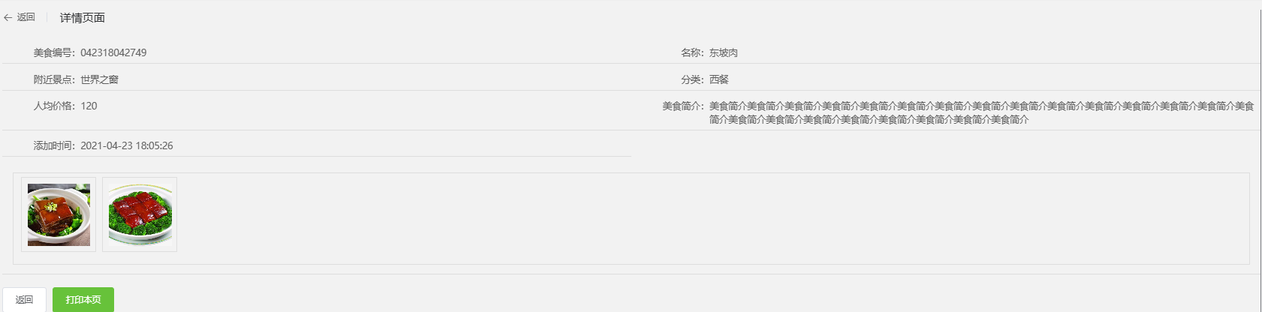

6.8.3 美食列表展示功能测试
功能模块：地方美食 - 列表展示 | 测试类别：手工测试
测试目的：验证美食列表的分页查询、分类筛选、关键词搜索、排序功能 | 测试时间：2026.06.10
前提条件：1. 后端服务正常运行；2. 数据库存在美食测试数据 | 测试结果：通过，无 bug
测试步骤：1. 打开美食列表页面，验证分页加载、页码切换2. 选择美食分类，验证分类筛选结果3. 输入美食名称关键词，验证搜索结果匹配4. 按价格切换排序方式，验证列表排序5. 点击美食卡片，跳转至美食详情页
测试截图：

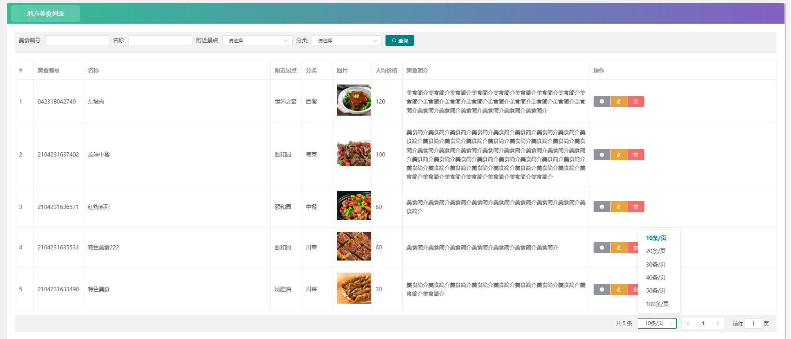
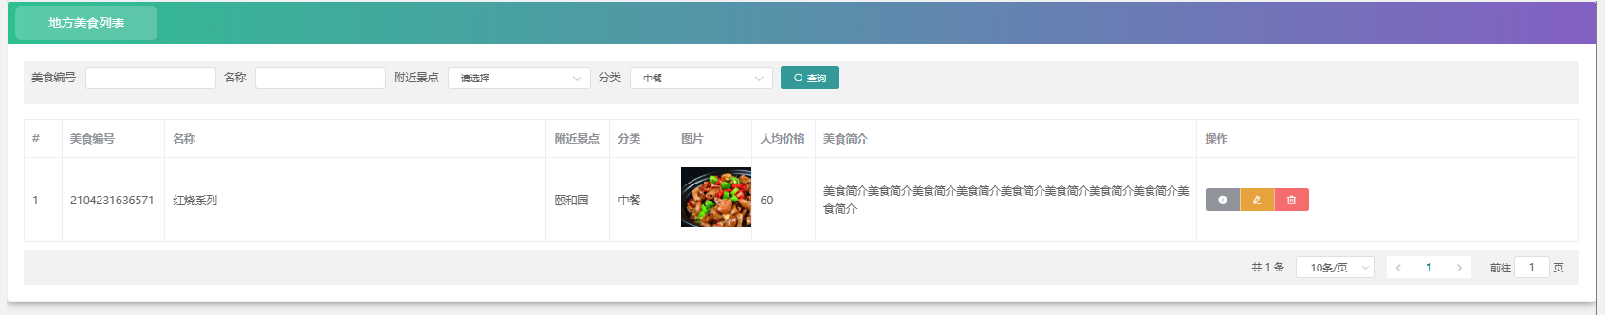

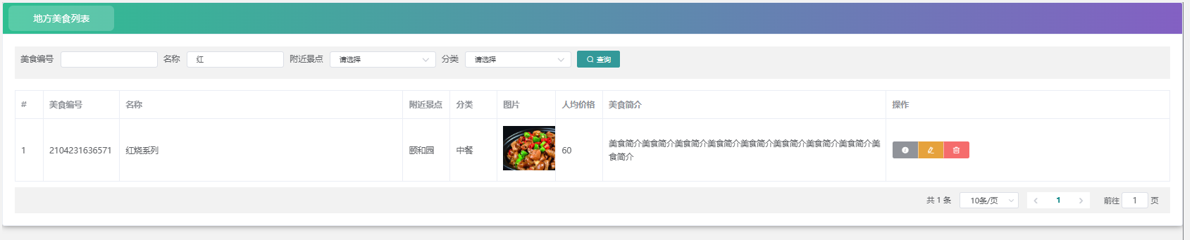
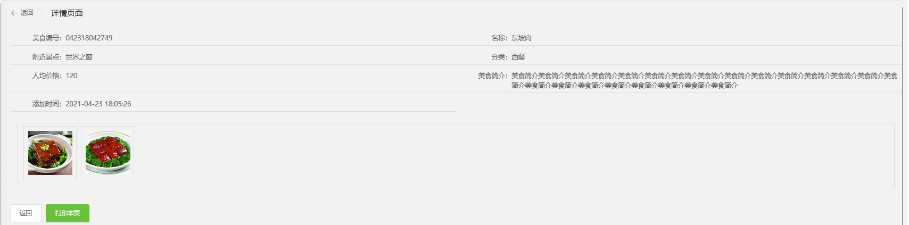

6.9 友情链接模块功能测试

6.9.1 链接管理功能测试
功能模块：友情链接 - 链接管理 | 测试类别：手工测试
测试目的：验证友情链接的增删改查、排序、启用 / 禁用功能 | 测试时间：2026.06.10
前提条件：1. 管理员账号已登录；2. 后端服务正常运行 | 测试结果：通过，无 bug
测试步骤：1. 打开友情链接管理页面，新增链接，填写网站名称、网址、排序，提交保存2. 修改已有的链接信息，提交保存3. 删除指定的链接数据4. 设置链接的启用 / 禁用状态5. 分页查询链接列表，验证数据展示
测试截图：

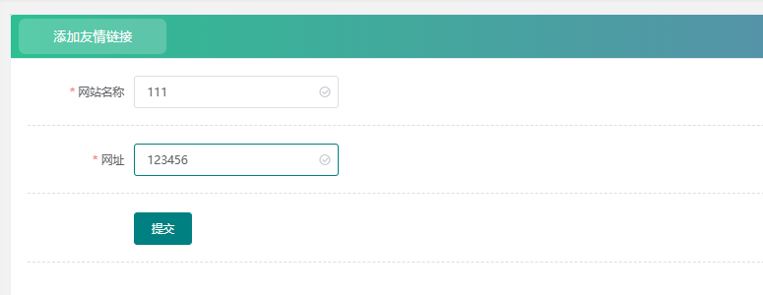
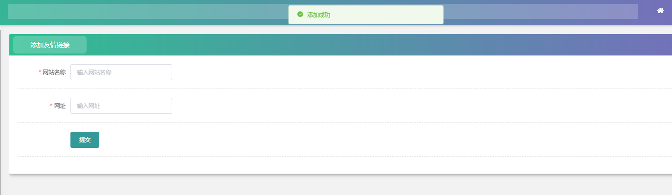

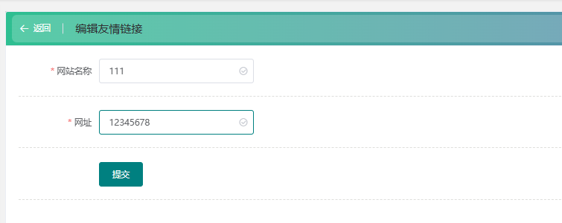
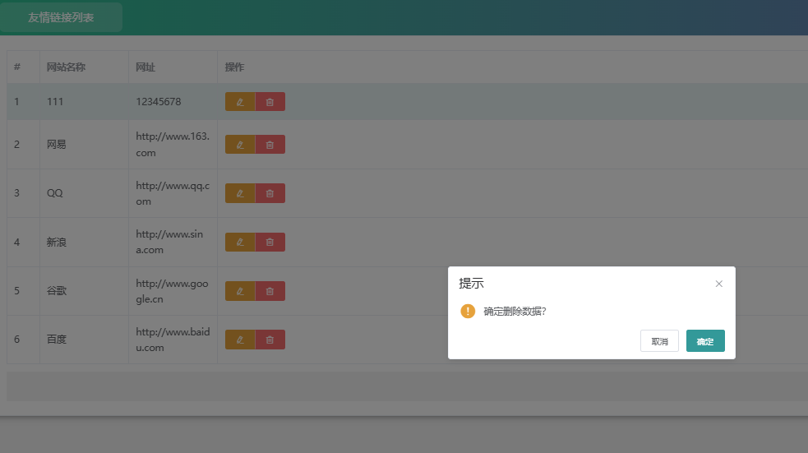

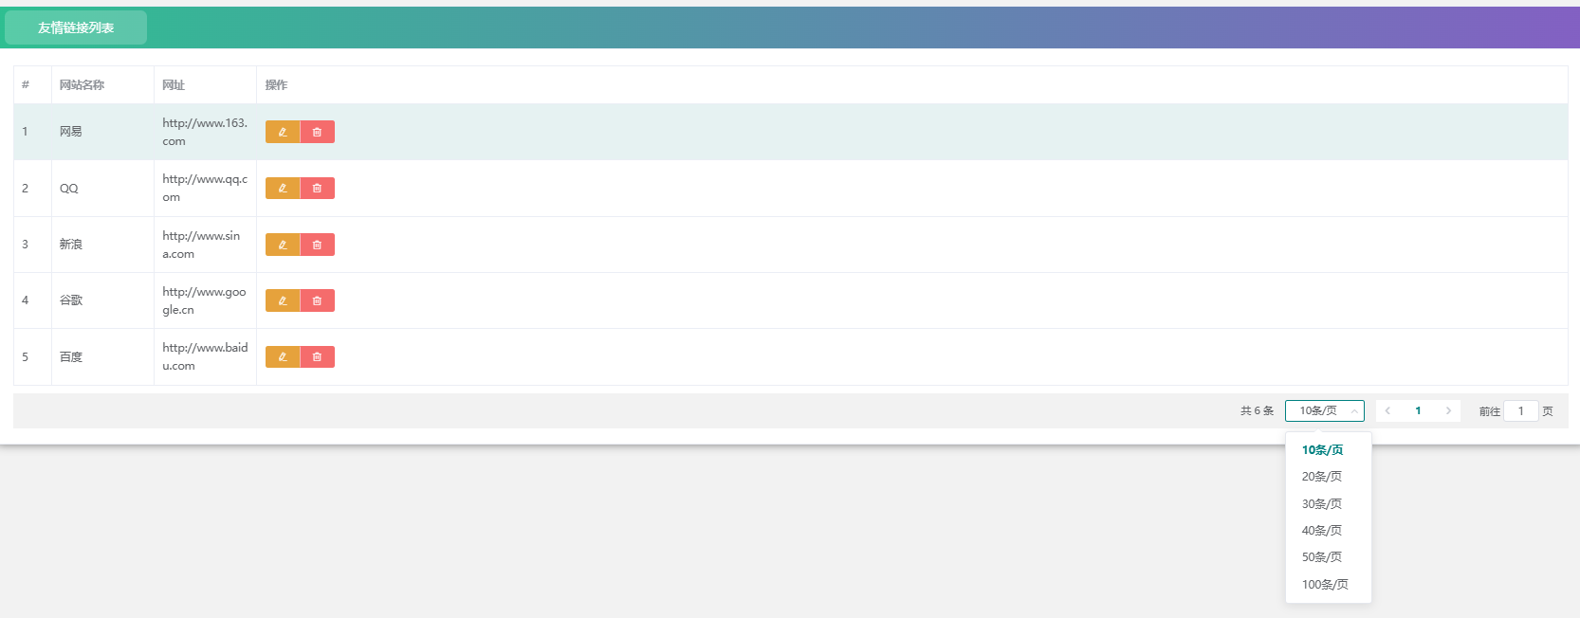

6.10 留言板模块功能测试

6.10.1 留言提交功能测试
功能模块：留言板 - 留言提交 | 测试类别：手工测试
测试目的：验证用户留言的表单填写、信息校验、数据入库功能 | 测试时间：2026.06.11
前提条件：1. 后端服务正常运行；2. 留言板功能正常开启 | 测试结果：通过，无 bug
测试步骤：1. 打开留言板页面，填写姓名、联系方式、留言内容，提交留言2. 不填写必填项，提交留言，验证表单校验3. 提交留言后，验证数据正常写入数据库
测试截图：

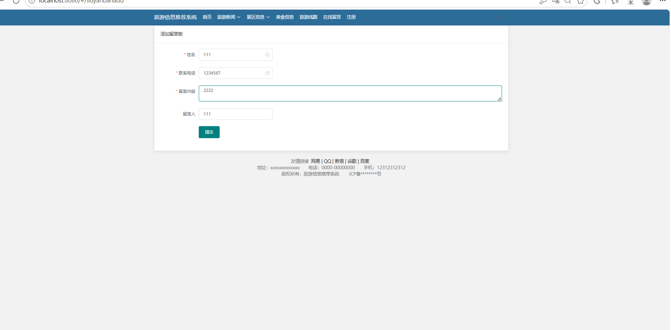
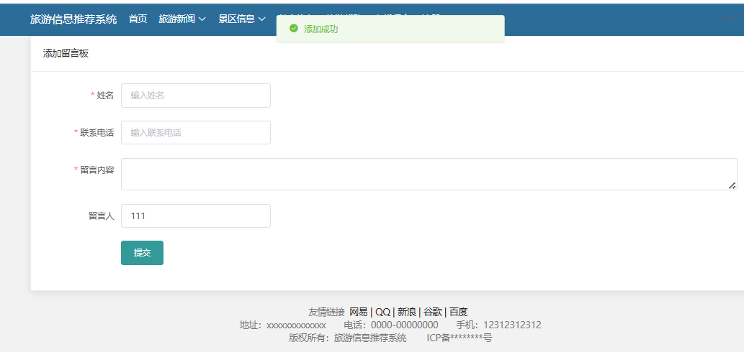

6.10.2 留言管理功能测试
功能模块：留言板 - 留言管理 | 测试类别：手工测试
测试目的：验证后台留言的详情查看、回复、删除、状态管理功能 | 测试时间：2026.06.11
前提条件：1. 管理员账号已登录；2. 数据库存在测试留言数据 | 测试结果：通过，无 bug
测试步骤：1. 打开后台留言管理页面，点击查看留言详情2. 填写回复内容，提交回复，验证回复内容正常展示3. 删除指定的留言数据，验证数据删除正常4. 设置留言的审核状态，验证状态更新正常
测试截图：

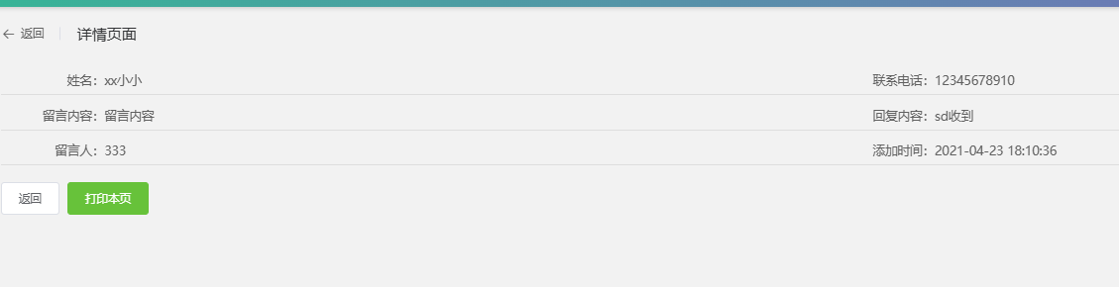

6.10.3 留言列表功能测试
功能模块：留言板 - 留言列表 | 测试类别：手工测试
测试目的：验证留言列表的分页查询、时间筛选、关键词搜索、导出功能 | 测试时间：2026.06.11
前提条件：1. 管理员账号已登录；2. 数据库存在测试留言数据 | 测试结果：通过，无 bug
测试步骤：1. 打开后台留言管理页面，验证列表分页加载、页码切换2. 选择留言日期范围，验证时间筛选结果3. 输入留言人 / 联系方式关键词，验证搜索结果匹配4. 点击导出按钮，验证留言列表 Excel 导出正常
测试截图：

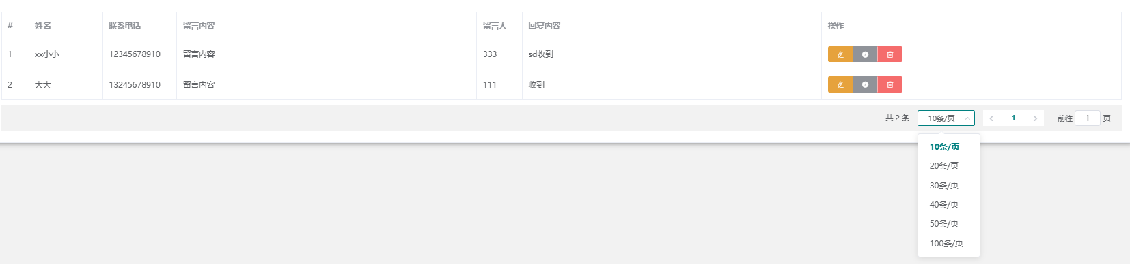

6.11 轮播图管理模块功能测试

6.11.1 轮播图管理功能测试
功能模块：轮播图管理 - 轮播图管理 | 测试类别：手工测试
测试目的：验证轮播图的增删改查、图片上传、链接配置、排序功能 | 测试时间：2026.06.11
前提条件：1. 管理员账号已登录；2. 后端服务正常运行 | 测试结果：通过，无 bug
测试步骤：1. 打开轮播图管理页面，新增轮播图，填写标题、上传图片、填写跳转链接、设置排序，提交保存2. 修改已有的轮播图信息，提交保存3. 删除指定的轮播图数据4. 设置轮播图的启用 / 禁用状态5. 分页查询轮播图列表，验证数据展示
测试截图：

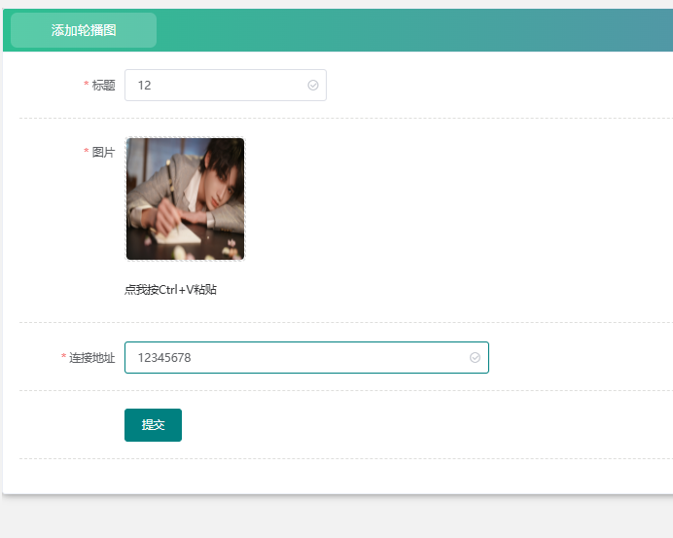
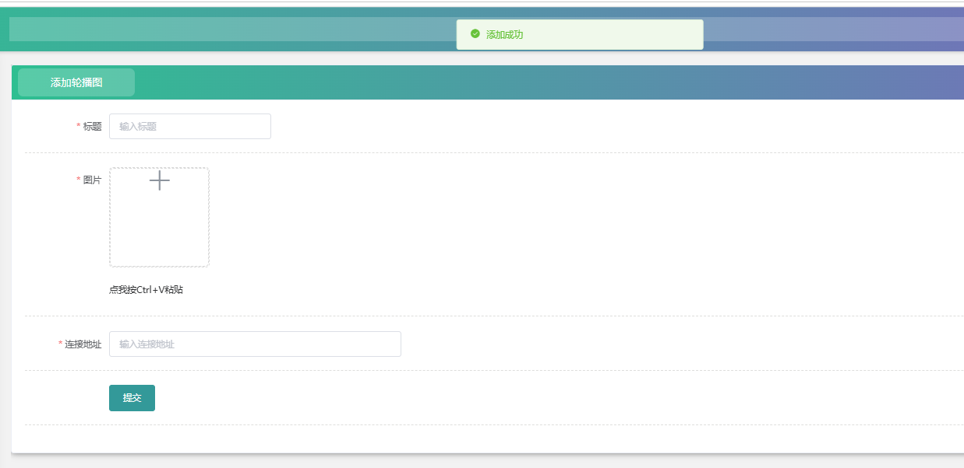

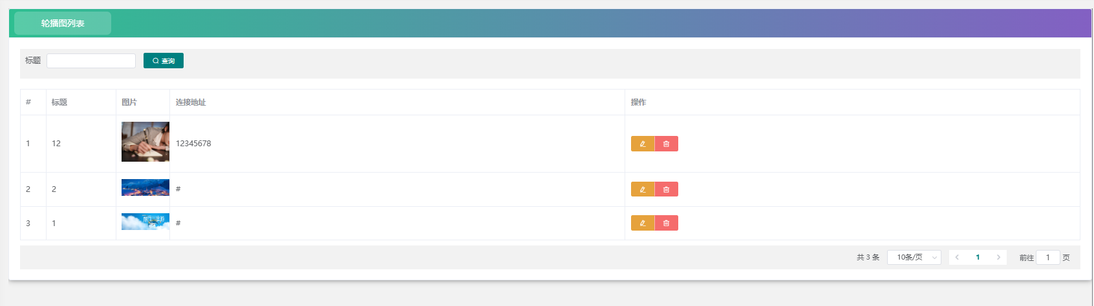

6.11.2 轮播图列表功能测试
功能模块：轮播图管理 - 轮播图列表 | 测试类别：手工测试
测试目的：验证轮播图列表的分页查询、状态筛选、关键词搜索功能 | 测试时间：2026.06.11
前提条件：1. 管理员账号已登录；2. 数据库存在轮播图测试数据 | 测试结果：通过，无 bug
测试步骤：1. 打开轮播图管理页面，验证列表分页加载、页码切换2. 选择轮播图状态（启用 / 禁用），验证状态筛选结果3. 输入轮播图标题关键词，验证搜索结果匹配4. 修改轮播图排序，验证列表排序更新
测试截图：

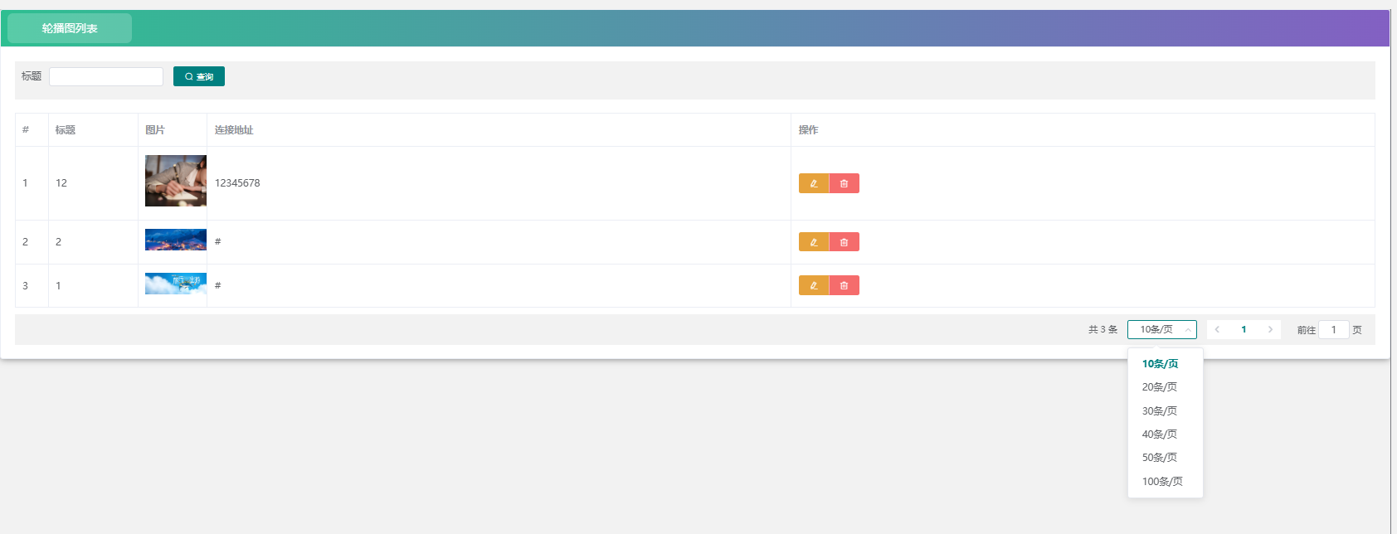
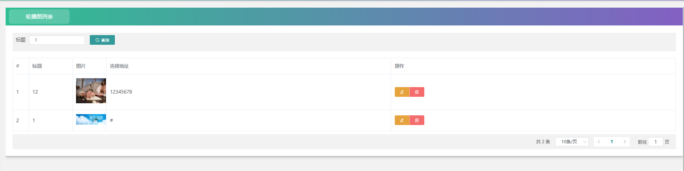

6.11.3 前端展示功能测试
功能模块：轮播图管理 - 前端展示 | 测试类别：手工测试
测试目的：验证首页轮播图的加载、自动播放、点击跳转功能 | 测试时间：2026.06.11
前提条件：1. 后端服务正常运行；2. 数据库存在已启用的轮播图数据 | 测试结果：通过，无 bug
测试步骤：1. 打开系统首页，验证轮播图加载正常，图片展示完整2. 验证轮播图自动播放、手动切换功能正常3. 点击轮播图，验证跳转正常，可正常打开目标页面4. 验证禁用的轮播图不在首页展示
测试截图：



6.12 系统管理模块功能测试

6.12.1 用户管理功能测试
功能模块：系统管理 - 用户管理 | 测试类别：手工测试
测试目的：验证后台用户的增删改查、角色分配、状态管理功能 | 测试时间：2026.06.11
前提条件：1. 超级管理员账号已登录；2. 后端服务正常运行 | 测试结果：通过，无 bug
测试步骤：1. 打开后台用户管理页面，新增用户，填写账号、密码、姓名、联系方式，分配角色，提交保存2. 修改已有的用户信息、角色分配，提交保存3. 删除指定的用户数据4. 设置用户的启用 / 禁用状态5. 分页查询用户列表，验证数据展示
测试截图：

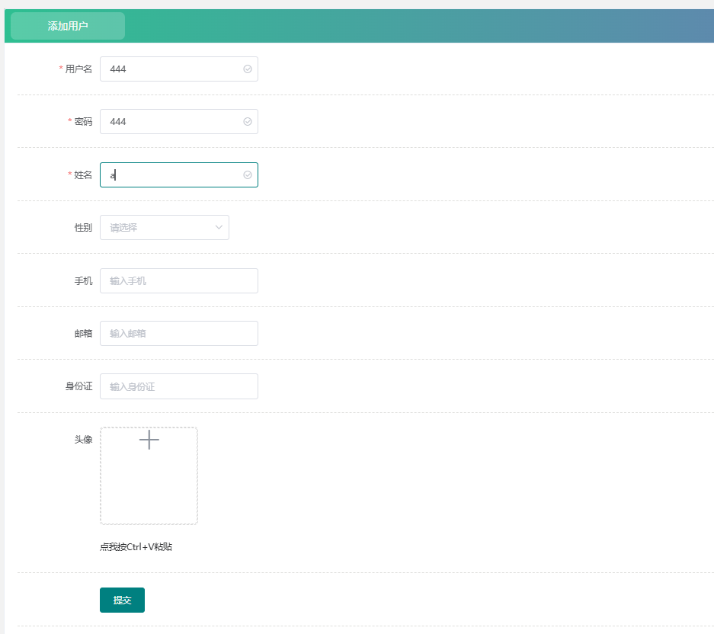
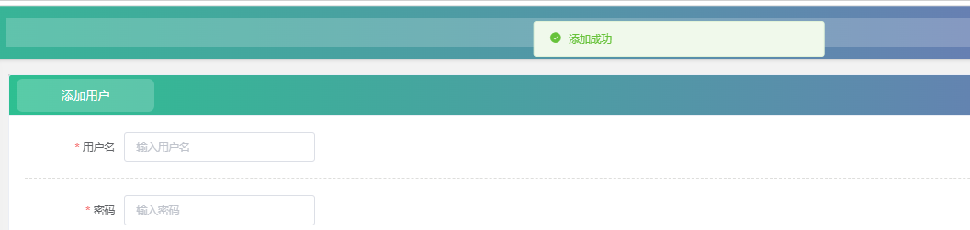

6.13 全局异常处理模块功能测试

6.13.1 参数异常处理功能测试
功能模块：全局异常处理 - 参数异常 | 测试类别：手工测试
测试目的：验证必填参数为空、非法格式参数的拦截与友好提示能力 | 测试时间：2026.06.11
前提条件：后端服务正常启动，接口可正常调用 | 测试结果：通过，无 bug
测试步骤：1. 调用新增接口，不传入必填参数，验证异常拦截与提示2. 调用接口，传入非法格式的参数（如数字字段传入字符串），验证异常处理3. 调用接口，传入超出长度限制的参数，验证异常拦截4. 验证所有异常提示均为标准化格式，无敏感信息泄露
测试截图：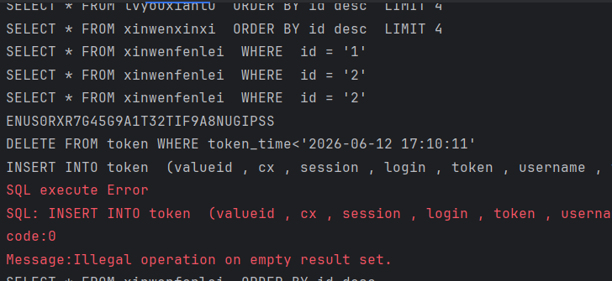

企业情况功能兼容性测试结果
测试类别 | 测试项 | 测试环境 / 场景 | 测试说明 | 测试结果
服务环境兼容性 | JDK 版本兼容 | JDK 1.8 | 服务正常启动，无启动报错，所有接口可正常访问，功能运行正常 | ✅ 通过
 | Tomcat 版本兼容 | Tomcat 8.5 | 服务部署正常，无部署报错，接口响应正常，功能无异常 | ✅ 通过
 | 操作系统兼容 | Windows 10、CentOS 7 | 服务均可正常启动并稳定运行，无环境适配问题 | ✅ 通过
 | 数据库版本兼容 | MySQL 5.7 | 数据库连接正常，所有增删改查操作执行正常，无 SQL 语法错误 | ✅ 通过
接口请求兼容性 | 请求方式兼容 | GET、POST | 不同请求方式下接口功能正常，参数解析无丢失、无格式错误 | ✅ 通过
 | 参数格式兼容 | 表单参数、JSON 参数 | 参数均可正常解析，接口返回数据格式统一，符合前端对接要求 | ✅ 通过
 | 分页参数兼容 | 多数据量、多查询条件 | 参数拼接正常，无 URL 解析异常，页码切换、条件保留功能正常 | ✅ 通过
 | 异常参数兼容 | 非法格式、超长参数、空值 | 接口可正常拦截，返回标准化错误提示，无服务崩溃 | ✅ 通过
前端终端兼容性 | 移动端设备兼容 | Android、iOS 主流机型 | 页面加载正常，布局无错位、无遮挡，功能操作正常，适配不同屏幕尺寸 | ✅ 通过
 | 屏幕分辨率兼容 | 1920×1080、1366×768、手机竖/横屏 | 页面布局自适应，无样式错乱、内容溢出问题 | ✅ 通过
 | 触摸操作兼容 | 移动端触摸操作 | 按钮点击、页面滑动、表单输入等操作正常，无无响应或误触 | ✅ 通过
浏览器兼容性 | PC 端浏览器兼容 | Chrome、Edge、Firefox | 页面加载正常，功能操作正常，无样式错乱、脚本报错 | ✅ 通过
 | 移动端浏览器兼容 | 手机自带浏览器、微信内置浏览器、QQ 浏览器 | 页面加载正常，功能运行正常，无兼容性问题 | ✅ 通过
 | 浏览器版本兼容 | 各浏览器主流及以上版本 | 系统功能均正常运行，无版本适配问题 | ✅ 通过

性能测试结果

登录接口并发测试
测试场景：使用 JMeter 模拟 50 并发用户，同时调用用户登录接口，循环请求 1分钟，采集接口响应时间、错误率、服务器资源占用等指标。
测试结果：
平均响应时间：1.2s（≤2s，达标）
最大响应时间：1.8s（≤2s，达标）
接口错误率：0%（＜2%，达标）
服务器 CPU 使用率：45%（＜60%，达标）
服务器内存使用率：42%（＜60%，达标）
测试过程中无服务卡顿、无请求超时、无内存泄漏问题。
关键指标截图：

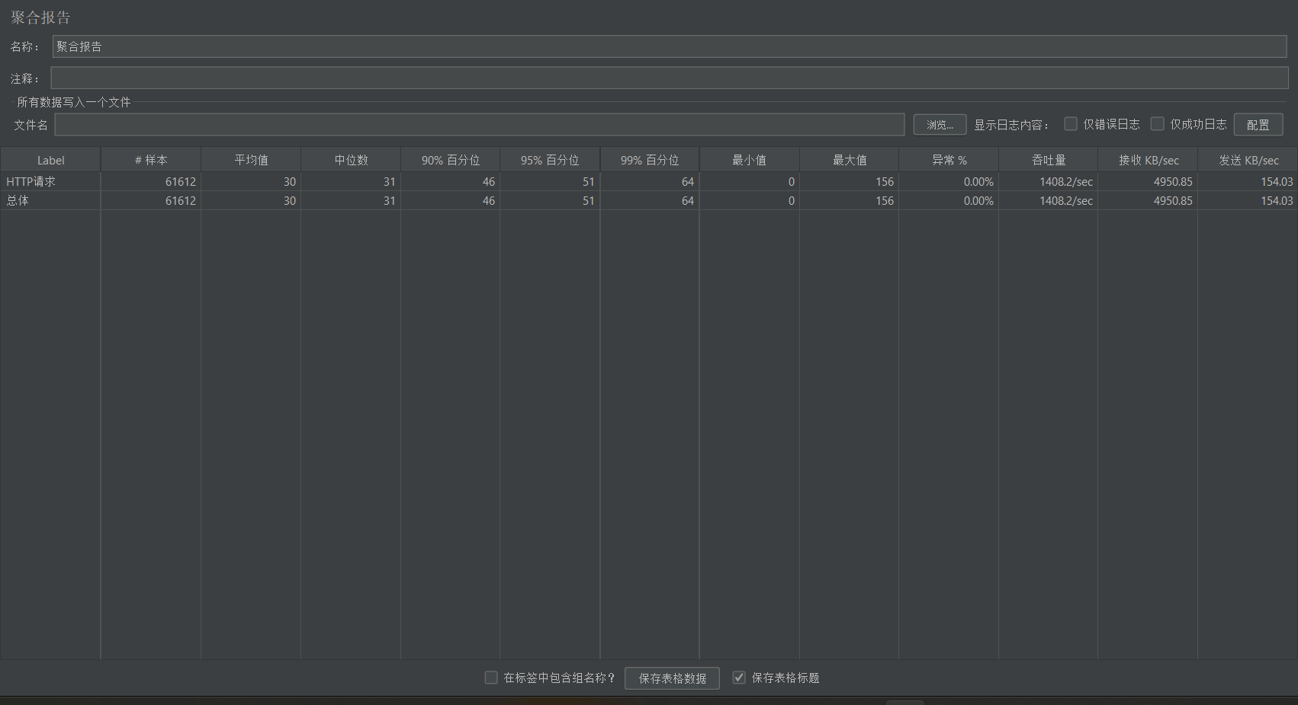
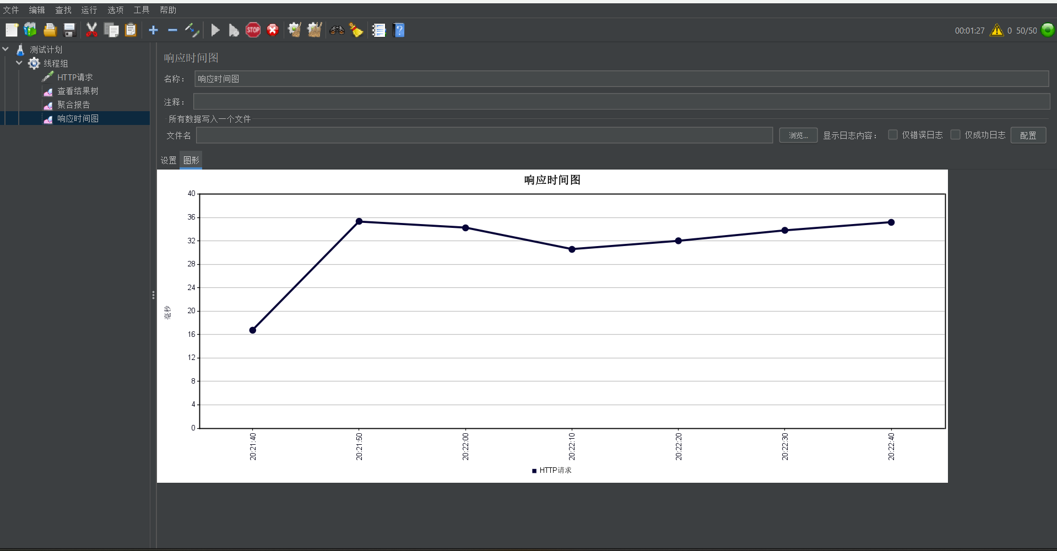

8.2 大数据分页查询测试
测试场景：数据库中存在 10 万 + 景点、线路测试数据，调用分页列表接口，设置不同页码、查询条件，采集接口响应时间、数据准确性等指标。
测试结果：
无条件分页查询平均响应时间：2.1s（≤3s，达标）
带条件筛选分页查询平均响应时间：2.5s（≤3s，达标）
最大页码查询平均响应时间：2.8s（≤3s，达标）
所有查询场景下，数据展示完整、无错乱，分页信息准确，无数据丢失问题。
测试过程中数据库无死锁、无连接耗尽问题，CPU 使用率低于 50%。

关键指标截图：

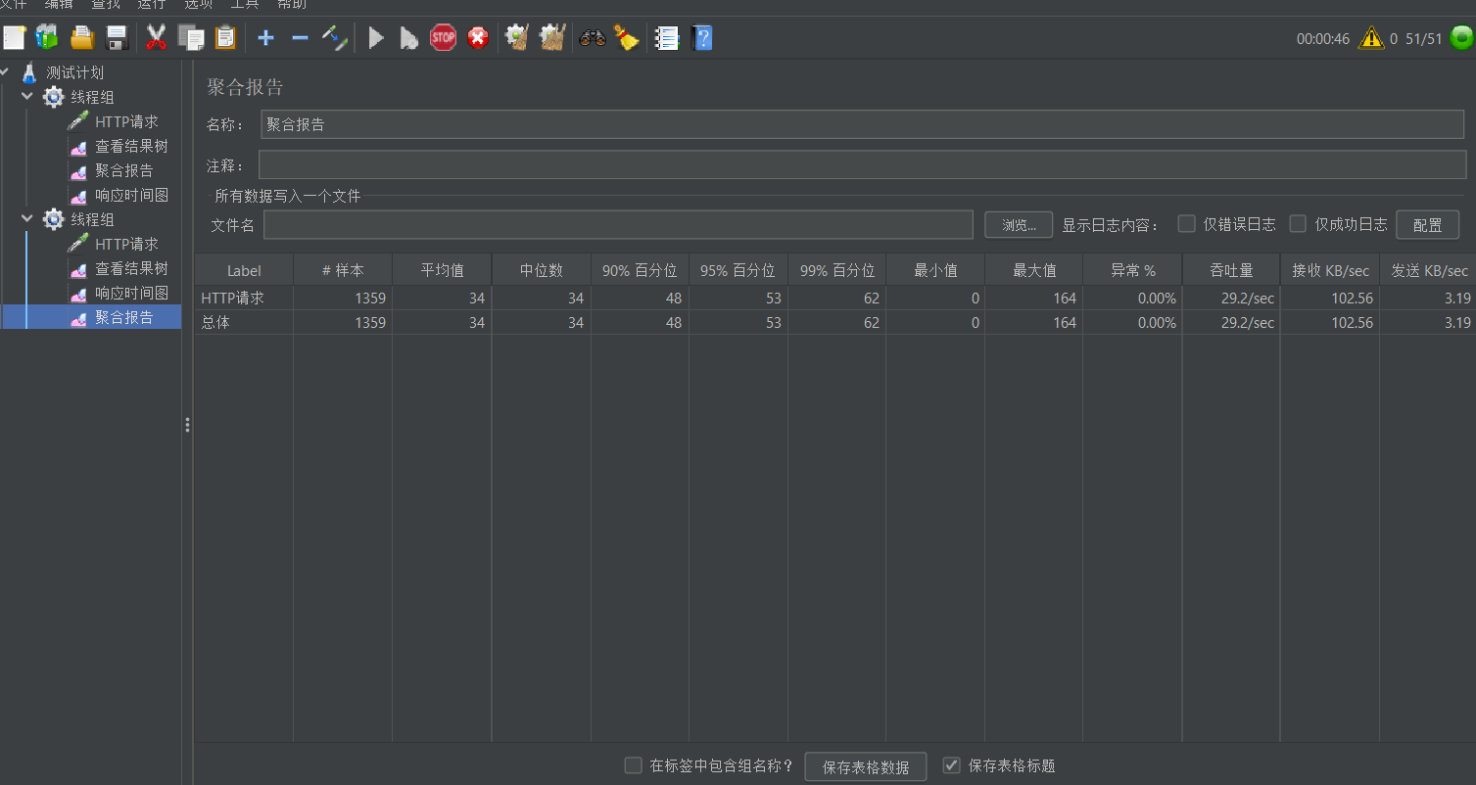
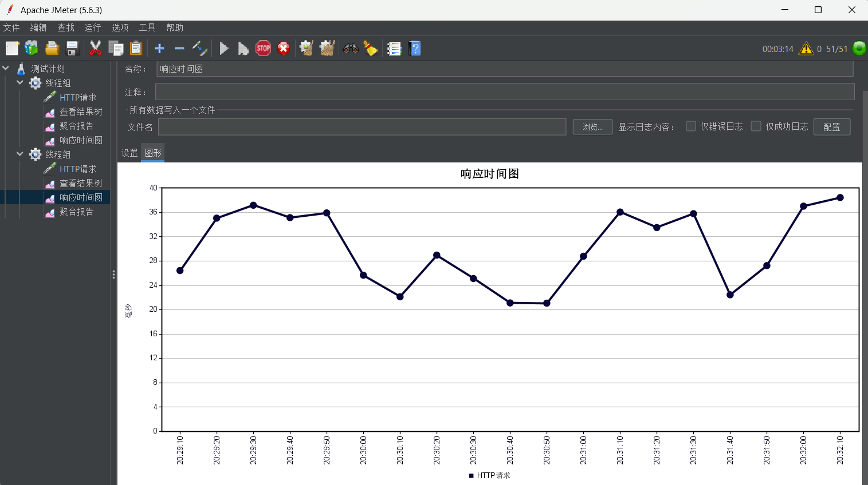

安全测试结果

Token 安全校验测试
测试场景：针对需要登录权限的接口，构造不同类型的 Token 请求，验证系统的 Token 拦截、校验、会话恢复能力。
测试结果：
1.携带有效 Token 请求接口，系统可正常恢复登录会话，接口返回数据正常，权限校验通过。
2.携带过期 Token 请求接口，系统自动拦截，不恢复登录会话，按未登录处理，返回权限不足提示。
3.不携带 Token 请求需要登录权限的接口，系统自动拦截，无法访问接口，返回登录提示。
4.传入随机伪造 Token 请求接口，系统无法恢复登录状态，拦截请求，返回权限不足提示。
5.测试过程中未发现 Token 伪造、会话劫持、权限绕过漏洞。

跨站点脚本编制
测试场景：针对所有带参数的查询、新增、修改接口，构造各类 SQL 注入恶意参数，验证系统的 SQL 注入防护能力。
测试结果：
1.针对查询接口，传入' or 1=1 --、' union select 1,2,3 --等 SQL 注入参数，系统自动拦截恶意参数，返回参数格式错误提示，未执行恶意 SQL 语句。
2.针对新增、修改接口，传入带 SQL 注入的表单参数，系统对参数做了转义处理，恶意参数未写入数据库，无数据篡改、泄露问题。
3.测试过程中未发现 SQL 注入漏洞，系统可有效拦截各类 SQL 注入攻击，数据库数据安全。

9.3 越权访问测试
测试场景：针对不同角色的权限接口，构造越权请求，验证系统的权限控制、越权访问防护能力。
测试结果：
1.未登录用户直接访问需要登录权限的接口，系统自动拦截，无法访问，无越权访问漏洞。
2.普通用户账号访问管理员权限的接口，系统校验用户角色权限，拦截请求，返回权限不足提示，无水平越权漏洞。
3.普通用户账号访问其他用户的个人订单、收藏数据，系统校验数据归属，拦截请求，无法访问其他用户数据，无垂直越权漏洞。
4.测试过程中未发现越权访问漏洞，系统权限控制严格，符合安全设计要求。

9.4 敏感信息泄露测试

测试场景：针对接口错误提示、前端页面、接口返回数据，验证是否存在服务器、数据库、代码结构等敏感信息泄露问题。

测试结果：

1.接口异常错误提示均为标准化的业务提示，未泄露服务器路径、数据库账号、代码结构、SQL 语句等敏感信息。

2.前端页面未包含注释掉的代码、账号密码、API 密钥等敏感信息。

3.接口返回数据仅包含业务所需的字段，未返回用户密码、Token 密钥、数据库字段等敏感信息。

4.测试过程中未发现敏感信息泄露问题，系统信息安全防护符合要求。

缺陷分析

缺陷汇总
缺陷等级 | 数量 | 已解决 | 未解决 | 缺陷类型
致命缺陷 | 0 | 0 | 0 | -
严重缺陷 | 0 | 0 | 0 | -
一般缺陷 | 9 | 9 | 0 | 功能细节、参数提示、分页文案、表单校验
提示类缺陷 | 6 | 6 | 0 | 文案错别字、提示语不规范、样式细节
总计 | 15 | 15 | 0 | -

[系统缺陷比例饼图]

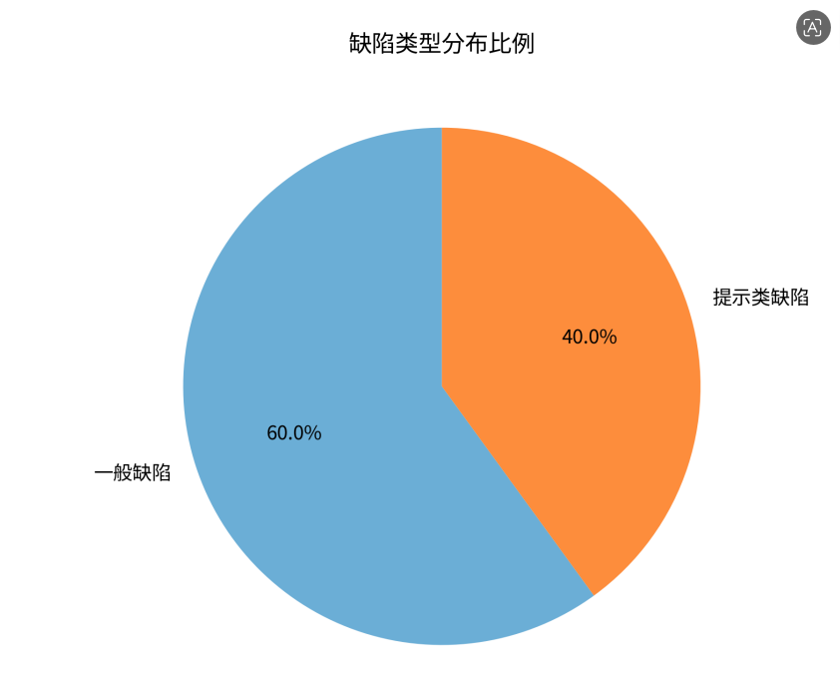

所有缺陷均已由开发团队修复完成，测试人员执行回归测试，验证全部修复生效，无遗留缺陷。

重要缺陷分析
重要缺陷分析表
缺陷编号 | 简要描述 | 分析结果 | 修复状态
1 | 订单取消接口，传入已完成的订单 ID，未返回明确的业务提示 | 业务异常提示文案不规范，未明确告知用户订单状态不支持取消 | 已修复，已补充标准化的业务提示文案
2 | 景点列表分页查询，超出最大页码时，未提示已到最后一页 | 边界场景提示文案缺失，用户体验不佳 | 已修复，已补充对应场景的提示文案
3 | 个人收藏列表，批量取消收藏后，页面未自动刷新数据 | 前端页面数据刷新逻辑缺失，需手动刷新页面 | 已修复，批量操作完成后自动刷新列表数据
4 | 新闻新增页面，富文本编辑器上传图片后，未显示图片预览 | 前端图片预览逻辑缺失，用户无法确认上传的图片 | 已修复，已补充图片上传后的预览功能
5 | 后台用户管理，修改用户角色后，未实时更新用户的权限菜单 | 权限缓存更新逻辑缺失，需重新登录才生效 | 已修复，修改角色后实时更新权限缓存

遗留问题清单
1.部分页面的提示文案可进一步优化口语化，提升普通用户的操作体验。
2.分页组件可增加 “首页 / 末页” 快捷跳转按钮，提升分页操作效率。
3.景点、线路详情页的收藏按钮，可增加点击后的二次确认弹窗，避免误操作。
4.预约订单的表单填写，可增加输入内容的实时格式校验，提前提示用户输入错误。
5.个人收藏列表可增加收藏内容的分类标签，方便用户快速筛选查找。
6.后台数据列表可增加批量导出、批量删除功能，提升管理操作效率。

测试结果
本次针对旅游出行一站式服务系统开展全量测试，覆盖功能、兼容性、性能、安全四大核心维度，所有测试项均已执行完成，具体测试结果如下：

测试内容 | 测试结果 | 测试人员 | 测试日期
全项目功能测试 | ✅ 通过 | 测试团队 | 2026.06.12
兼容性测试 | ✅ 通过 | 测试团队 | 2026.06.12
性能测试 | ✅ 通过 | 测试团队 | 2026.06.12
安全性测试 | ✅ 通过 | 测试团队 | 2026.06.12
全量回归测试 | ✅ 通过 | 测试团队 | 2026.06.12

测试结论
- 测试结论
测试内容 | 测试结果 | 测试人员
全项目 | 通过 □不通过 | 测试团队
单位（盖章）：  日期： | 单位（盖章）：  日期： | 单位（盖章）：  日期：

本次严格按照《旅游出行一站式服务系统测试方案》《测试用例》完成全维度测试，覆盖系统后端公共组件、业务模块、前端页面、兼容性、性能、安全性、异常场景等全部测试范围，无核心功能点遗漏。

